
2023 “华亿股份杯”
第十七届全国大学生化工设计竞赛

重庆华峰化工有限公司
10.5万吨/年99.99wt%己二腈生产项目
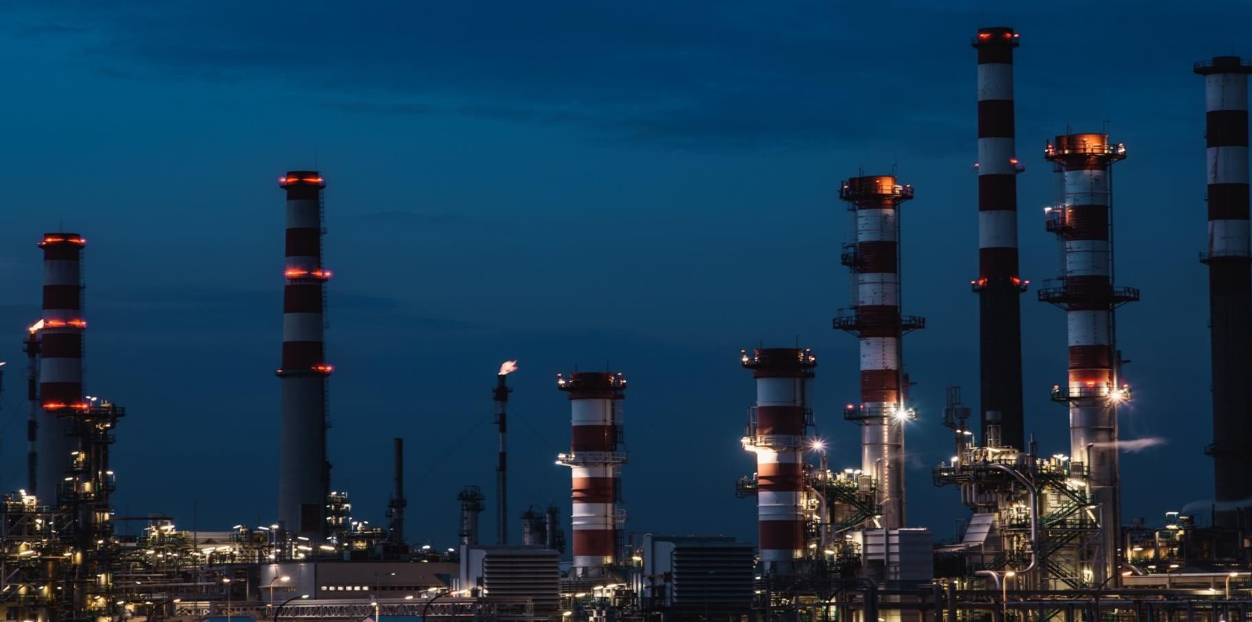
可行性研究报告

58同济
队员：林耿孚 艾英驰 桂亦林 曾信欣 朱馨怡
指导教师：伍艳辉 李明
目录
概述 6
第一章 项目总论 7
1.1 项目概述 7
1.1.1 项目介绍 7
1.1.2 项目背景及投资必要性 7
1.2 可行性研究编制的依据和原则 8
1.2.1 编制依据 8
1.2.2 设计标准 8
第二章 市场分析 10
2.1 ADN市场分析 10
2.1.1 产品用途 10
2.1.2 全球市场预测分析 10
2.1.3 国内市场现状分析 11
2.1.4 产品需求分析 12
2.2 上游产品分析 14
2.3 下游产品分析 14
2.4 市场风险分析 15
2.4.1 风险因素识别 15
2.4.2 风险评估与对策 15
第三章 建设规模及产品方案 16
3.1 政策符合性分析 16
3.1.1产业政策符合性分析 16
3.1.2行业准入性符合性分析 16
3.1.3所在地或园区规划符合性分析 16
3.2 建设规模和产品 16
3.2.1建设规模 16
3.2.2建设规模比选 17
3.2.3主产品 17
3.2.4副产品 18
第四章 工艺技术方案 19
4.1 工艺技术方案概述 19
4.2 工艺技术方案选择 19
4.2.1 丙烯腈电解二聚法 19
4.2.2 丙烯腈催化二聚法 20
4.2.3 丁二烯直接氰化法 20
4.2.3 己二酸催化氨化法 21
4.2.4 工艺技术方案比较 21
4.3 工艺流程图 22
第五章 原材料、燃料和动力的供应 23
5.1 主要原料、辅助材料来源表 23
5.2 主要原料及来源 23
5.2.1 己二酸 23
5.2.2 液氨 24
5.3 辅助原料及来源 24
5.4 水、电、汽和其他动力供应 25
5.4.1 主要公用工程来源分析（含公用工程供应协议及方案） 25
5.4.2 公用工程需求表 26
第六章 建厂条件和厂址选择 27
6.1 建厂条件 27
6.1.1 建厂地点自然条件 27
6.1.2 外部交通运输状况 27
6.1.3 公共工程条件 29
6.2 厂址选择 29
6.2.1 厂址方案比选 29
6.2.2 厂址选择 31
第七章 主要污染源及主要污染物 33
7.1 三废排放 33
7.1.1废液排放表 33
7.1.2 废固排放表 34
7.1.3废气排放表 34
7.2 三废处理方法 34
7.2.1 废液处理方法 34
7.2.2 废气处理方法 36
7.2.3 废固处理方法 36
第八章 投资估算和资金筹措 37
8.1 工程概况 37
8.2 编制依据 37
8.3 建设投资估算 37
8.3.1 固定资产费用 37
8.3.2 无形资产费用 43
8.3.3 递延资产费用 44
8.3.4 预备费用 44
8.3.5 建设投资估算表 44
8.4 建设期利息估算 44
8.5 流动资金 45
8.6 固定资产投资方向调节税 45
8.7 项目总投资汇总 46
第九章 财务与经济评价 47
9.1 产品总成本和费用估算 47
9.1.1 成本估算说明 47
9.1.2 产品总成本费用估算 47
9.2 销售收入和税金估算 50
9.2.1 销售收入 50
9.2.2税金估算 50
9.3 财务分析报表 51
9.3.1税后利润估算及利润分配表 51
9.3.2 财务现金流量表 52
9.3.3 权益投资财务现金流量表 54
9.4 财务分析指标 55
9.4.1. 静态指标 55
9.4.2. 动态指标 56
9.4.3. 清偿能力分析 57
9.5 不确定性分析 57
9.5.1 盈亏平衡点 57
9.5.2 敏感性分析 58
第十章 可行性结论与建议 60
10.1 项目可行性 60
10.1.1 工艺可行性 60
10.1.2 效益可行性 60
10.2 与社会及环境的和谐发展 60

概述

- 重庆华峰化工有限公司（以下称“华峰化工”）年产7.5万吨己二腈项目的可行性研究报告按照中国石油和化学联合会发布的《化工投资项目可行性研究报告编制方法》（2012年修订版）（中石化联产法[2012]115号）（以下简称“编制办法”）的规定编制完成。
- 可行性研究是投资项目前期工作的重要内容，是投资决策的重要依据。本可行性研究坚持实事求是，坚持科学、客观和公正的原则，对投资项目的各要素进行认真的、全面的调查和详细的测算分析。
- 本可行性研究报告符合国家、行业和地方的有关法律、法规和政策，符合投资方有关规定和要求，编制依据充分，附件齐全，数据来源有出处。
- 本可行性研究报告包括十章正文内容，其中第一章为总论。
- 本可行性研究以市场为导向，以经济效益为中心，最大限度优化方案，提高投资效益，作出实事求是的结论性意见。本报告全面反映研究过程的不同意见和存在的主要问题， 以确保本项目可行性研究的科学性和严肃性。
- 本可行性研究报告中的财务分析，按照国家有关《投资项目经济评价方法》的规定和行业有关规定进行编制。
- 本可行性研究报告的投资估算，按照行业有关《投资项目可行性研究投资估算编制办法》的规定编制。

第一章 项目总论

1.1 项目概述

1.1.1 项目介绍
- 项目名称：重庆华峰化工有限公司年产10.5万吨己二腈项目
- 主办单位名称：重庆华峰化工有限公司（简称 “华峰化工”）
- 企业性质：有限责任公司
- 投资项目性质及类型：企业分厂
项目建设内容、规模、目标：本项目根据现有生产技术，将技术提升达到《中国制造2025》中提出的绿色发展 2025 年指标，为华峰集团有限公司设计一座利用己二酸法合成己二腈的生产分厂，年产10.5万吨99.99%己二腈，项目预期总投资为17435.57万元。
- 项目建设地点：重庆涪陵白涛工业园区

1.1.2 项目背景及投资必要性
己二腈，英文名称为1,4-Dicyanobutane，简称为AND。己二腈在常温常压下为无色油状液体，有轻微苦味。 溶于甲醇、乙醇、氯仿。难溶于水、环己烷、乙醚、二硫化碳和四氯化碳。己二腈易燃，有毒性和腐蚀性，遇高温分解生成一氧化氮、二氧化氮等有毒气体。与氧化剂可发生反应。
己二腈是重要的化工生产中间体，主要用于尼龙66的生产，该用途约占全球全年己二腈产量的90％，而尼龙66在新能源汽车、芯片等领域发挥重要作用。近两年我国的新能源汽车和芯片领域发展迅速，也带动了上游原材料己二腈的生产需求。目前我国己二腈有效产能为零，对己二腈的需求全部依靠进口，不仅存在成本高、订货周期长、运输困难的问题，供应也受控于国外公司，严重制约我国相关产业的发展和产品竞争力。因此，开发大规模、环保的己二腈生产项目具有很高的创新意义和市场价值。
目前，全球己二腈生产技术路线主要有5种：己二酸催化氨化法、丙烯腈电解二聚法、丙烯腈催化二聚法、丁二烯直接氰化法和己内酰胺法。这五条路线中，己内酰胺法由于原料稀缺，目前并没有投入大量工业生产中，只有小部分日本公司使用该工艺；丙烯腈催化法面对原料剧毒、副产物难分离的缺点，丁二烯直接氰化法具有原料毒性大，阻碍了催化剂及回收方法的研究及发展，且反应过程需要高压高温条件下进行，对生产设备、操作、管理有极高要求的缺点；己二酸催化氨化法需着重减缓高温结焦和延长操作周期，但市场上己二酸供求关系的变化，己二酸氨化法生产己二腈的原料成本大幅降低，使得该生产工艺又具有了经济性优势。因此从绿色化学的原则出发，为推进资源利用率最大化，我们选择己二酸催化氨化法。
本项目以重庆华峰化工有限公司作为原料供应商，以己二酸和氨气为主要原料，采用己二酸催化氨化工艺生产纯度达99.99%的己二腈，将技术提升达到《中国制造 2025》中提出的绿色发展 2025 年指标。该项目可充分利用己二酸资源，进一步扩大尼龙66的产业链，面向国内市场和国际市场供应己二腈且达到较好的收益效果。

1.2 可行性研究编制的依据和原则

1.2.1 编制依据
- 《中国制造 2025》；
- 《中华人民共和国环境保护法》和《中华人民共和国劳动安全法》等相关国家法律法规；
- 《产业结构调整指导目录（2019年本）》（修正）；
- 国家和地方税收、建设等有关法律、法规；
- 《中华人民共和国国民经济和社会发展第十四个五年规划纲要》；
- 中国石油和化学工业协会文件中石化协产发（2012）115 号“关于印发《化工投资项目可行性研究报告编制方法》、《化工投资项目申请报告编制办法》和《化工投资项目资金申请报告编制办法》（2012 修订版）的通知”；
- 《化工工厂初步设计文件内容深度规定》(HG/T20688-2000)及有关专业国家标准；
- 《2023 “天正设计杯”第十七届全国大学生化工设计竞赛设计任务书》；
- 《“十四五”工业绿色发展规划》
- 《西部地区鼓励类产业目录(2020年本)》
- 《重庆市涪陵区国民经济和社会发展第十四个五年规划和二〇三五年远景目标纲要》
- 《涪陵区“十四五”能源发展规划》

1.2.2 设计标准
《工业企业设计卫生标准》 GBZ1-2010
《工作场所有害因素职业接触限值》 GBZ2.1-2007
《石油化工企业设计防火规范》 GB50160-2012
《建筑设计防火规范》 GB50016-2014
《建筑物防雷设计规定》 GB50057-2010
《爆炸和火灾危险环境电力装置设计规范》 GB50058-2014
《石油化工可燃气体和有毒气体检测报警设计规范》 GB50493-2009
《化工企业安全卫生设计规定》 HG20571-2014
《建筑照明设计标准》 GB50034-2013
《锅炉大气污染物排放标准》 GB13271-2014
《污水综合排放标准》 GB8978-1996
《大气污染物综合排放标准》 GB16297-1996
《危险废物焚烧污染控制标准》 GB18484-2001

第二章 市场分析

2.1 ADN市场分析

2.1.1 产品用途
己二腈是一种无色至浅黄色液体，溶解性好，密度低于水，可用于生产己二胺（生产尼龙66的主要中间体）、橡胶促进剂、防锈剂等，其中，主要用途是生产尼龙66的主要中间体己二胺，该用途一般占己二腈产量的90%以上。己二腈具备良好的化学性能，也可应用于其他领域，例如其化学稳定性、高沸点和低蒸气压使其可作为安全的电解质溶剂应用于锂离子电池中。其主要用途如下表所示。
表2-1 ADN下游产品主要特性及用途
材料 | 主要特征 | 主要用途
PA66 | 优异的机械性能，润滑、耐磨，弹性好，耐腐蚀，相对密度小，染色性能良好 | 主要用于汽车、机械工业、电子电器、精密仪器等领域；作设备材料，制造日用品、家具、包装等

2.1.2 全球市场预测分析
己二腈目前供应格局相对简单，产能集中在三个企业、五个工厂，主要是巴斯夫（17%）、英威达（56%）及奥升德（22%）三家企业，产能分布在美国（61%）及法国（34%）。
而在国内市场，华峰集团、神马股份、中国化学等国产企业纷纷加大对己二腈的投资与新建产能装置——华峰集团5万t/a己二腈项目已于2019年10月顺利投产并稳定运行，规划30万t/a己二腈产能，力争在5年内建成；神马股份于2020年11月宣布拟投资11.93亿元建设年产5万吨己二腈项目；中国化学于2019年7月宣布与齐翔腾达成立合资公司天辰齐翔投资105亿元建设100万t/a尼龙66产业链项目，其中包含20万t/a己二腈产能；英威达也投资超70亿元于上海建设40万吨/年己二腈项目。因此，国内外合计在建己二腈产能达143.1万吨，项目投产后我国将实现己二腈的国产化，从而摆脱目前“卡脖子”的局面。同时，己二腈原材料的重组将为PA66行业的发展提供重组的原料供应。
图2-1 2020年全球主要ADN供应商产能份额对比
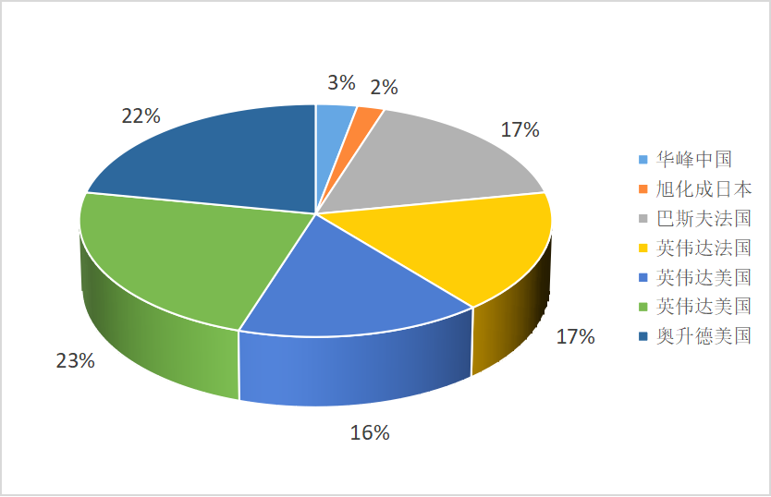
数据来源：华经产业研究院

2.1.3 国内市场现状分析
目前国内己二腈产能较低，多数依赖进口，主要源自于技术突破难度，需要具备技术实力的企业进行研发及资金的投入。目前国内已有多家企业准备陆续投产己二腈，缓解产能供应瓶颈及依赖进口的现状。随着国内己二腈项目逐渐上线投产，预计全国总产能可达250万吨（含海外企业在国内的投产），且生产模式主要为丁二烯法和己二酸法。2020年华峰作为国内第一家己二腈生产企业，生产了约3万吨己二腈，据统计，2020年我国己二腈进口量为25.84万吨，我国己二腈消费量为28.84万吨，同比增长15.3%。
图2-2 2015-2020年中国ADN进口状况及产量
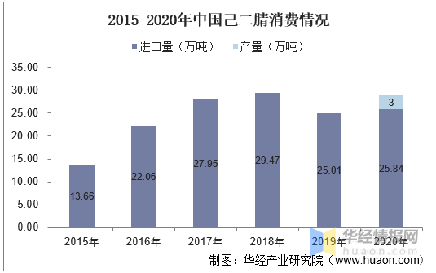
数据来源：华经产业研究院

随着我国化纤、工程塑料等领域的迅猛发展，尼龙66应用的领域更广阔，在国内企业陆续取得研发、产业化突破的基础上，以及外资企业在国内的产能投放，国内己二腈产业呈现良好的势头，己二腈项目纷纷上马，随着己二腈项目陆续投产，国内己二腈产能迎来迅速扩张期，2021年中国己二腈产能共计10万吨，未来仍将继续保持增长趋势，预计2025年中国己二腈产能将突破120万吨。
图2-3 2021-2025年中国ADN产能预测
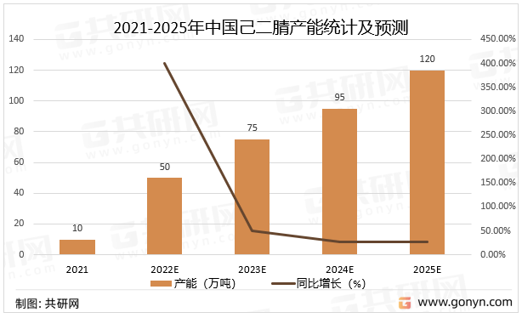
数据来源：共研产业咨询（共研网）整理
2019年以前我国无己二腈工业化生产装置，所需己二腈全部依赖进口，尽管近年来我国己二腈产能持续扩张，但仍不能满足庞大的市场需求，每年均需大量进口，2021年中国己二腈需求量达40.84万吨，预计2025年中国己二腈需求量将达到134.85万吨。
图2-4 2021-2025年中国ADN需求量预测
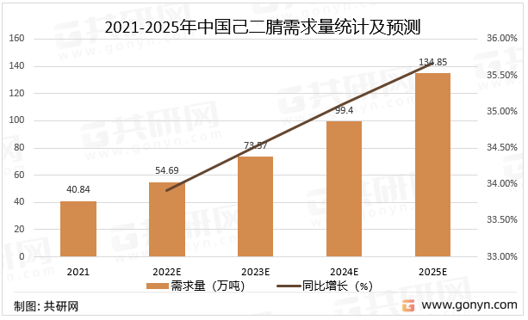
数据来源：共研产业咨询（共研网）整理

2.1.4 产品需求分析
国产己二腈的供应缺乏，使得寡头高度垄断己二腈—己二胺—尼龙66产业链。凭借技术垄断和封锁，国外企业通过己二腈的供给，几乎可以轻而易举地操控我国整个尼龙产业链的高端延伸，严重影响行业经济效益和国际竞争力。
图2-5 2011-2020年中国尼龙产能情况
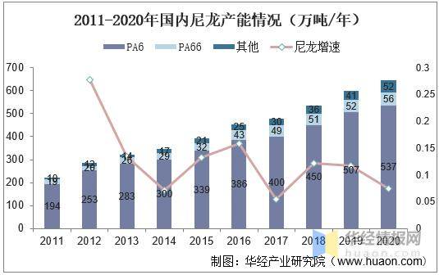
数据来源：华经产业研究院
尼龙66原料己二腈与10多年前尼龙6主要原料己内酰胺国产化历程类似，有望在国产化后迎来消费量迅速扩张。在天辰齐翔20万吨/年己二腈与英威达上海40万吨/年己二腈分别于2022年初、2022年中期建成投产后，民用、军用、汽车以及轨道交通领域尼龙66需求有较大成长空间。2021年，国内尼龙66表观消费量为51.58万吨。预计2025年国内尼龙需求将达到200万吨，对己二腈需求约为100万吨。
图2-6 未来尼龙66市场增长趋势预测
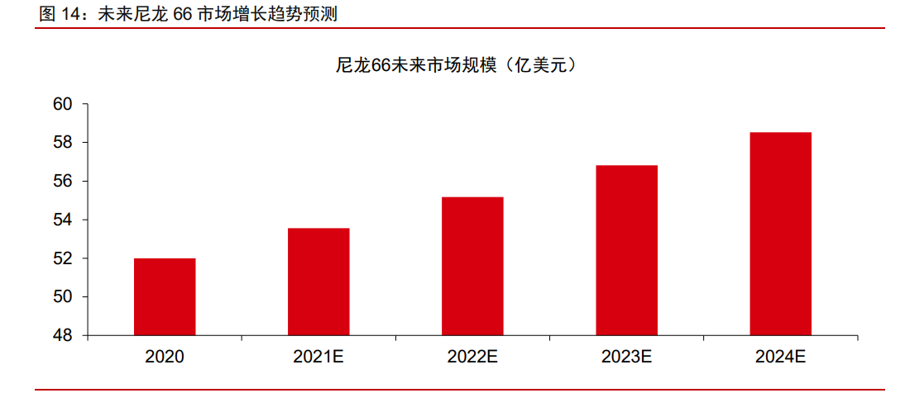
数据来源：未来智库
国内己二腈的产业化后，其生产规模进一步扩大，成本也将进一步降低，并为PA66带来更大的进口替代空间，进一步打开PA66的应用空间，国内PA66行业或将迎来快速发展期。据行业推算，未来2~3年，己二腈、PA66需求有望翻番，未来5~10年，己二腈将达到一定的边际生产成本，PA66需求有望达到400万吨，中国或成为全球最大的己二腈-PA66市场。

图2-6 中国ADN产业流程图
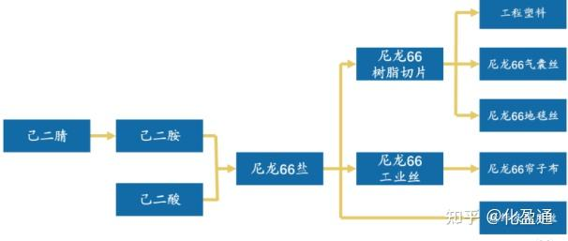

2.2 上游产品分析
目前全球己二腈生产技术路线主要有己二酸催化氨化法、丙烯腈电解二聚法和丁二烯直接氰化法。
丙烯腈电解二聚法的原料丙烯腈目前市场价格较昂贵。丙烯腈因其属于危险化学品, 跨境贸易受到运输的影响。我国丙烯腈装置主要以丙烯和液氨为原料, 丙烯和液氨价格直接影响丙烯腈生产成本, 进而影响丙烯腈的价格。2011年以来的大部分时间国内丙烯腈价格在 10000 ~ 15000 元/吨之间波动，丙烯腈2012-2021年均价约为12440元/吨。并且因其电解能耗大，导致生产规模一般较小，基本没有盈利空间。
丁二烯直接氰化法的原料是1，3-丁二烯和氢氰酸，原料价廉易得，但由于该技术复杂、关键技术开发困难且目前尚处于高度垄断状态，专利技术转让费和一次性建设投资比较高，且原料具有较强的毒性，对生产技术和设备要求较高。
己二酸催化氨化法以己二酸作为原料，工艺流程相对成熟，在2012年以前己二酸原料成本较高，故而阻碍了此工艺的发展，但近年来随着市场上己二酸供求关系的变化，己二酸氨化法生产己二腈的原料成本大幅降低（目前己二酸市场报价区间在9500-9800元/吨），相对来说具有一定的经济优势，近年来此工艺路线又重新启用。综上本项目选择己二酸催化氨化法。

2.3 下游产品分析
己二腈最重要的工业用途是生产己二胺，己二胺再与己二酸中和反应生成聚己二酰己二胺（尼龙66，国内也称锦纶66）盐。到目前为止，全球每年生产的己二腈约90%被用于生产尼龙66盐，占其生产成本的40%~50%。聚己二酰己二胺具有高强度、高韧性、抗蠕变性和优良的耐磨性等特点。同时，聚酰胺 66 也是优良的热塑性树脂，可制备成多种工程塑料，广泛应用于电子电气、汽车等领域。
2021 年，锦纶 66 全球总产能约为3452万吨，其中我国产能约 70 万吨，产量仅有38. 7 万吨，产能利用率仅为 55. 3%，这主要是由于关键原料己二腈严重依赖进口，目前全球己二腈产能主要来自英威达、奥升德和巴斯夫等欧美企业，三者合计产能约占全球总产能的95%，行业呈现高度集中甚至寡头垄断的局面。近年来，国内己二腈的进口逐年增多，从2010年12吨增长到2018年近30万吨，年均增长率达到12%，充分说明尼龙66的需求旺盛。相对于全球市场表现，中国尼龙市场需求增长势头迅猛。从2015年到2019年，尼龙66消费量增加了4.4万吨/年，数量上与全球所有其他地区的增长量相当。随着原料产能提升、成本下降，以及人们的生活水平提高、对高品质商品的需要、未来十年预计国内尼龙6、尼龙66的消费量将有一个较大增长空间。据华安化工测算：2025年全国尼龙66总需求量将在132万吨左右，2021-2025年年均复合增速为25%；2030年全国尼龙66总需求量将在288万吨左右，2026-2030年年均复合增速为17%。

2.4 市场风险分析

2.4.1 风险因素识别
（1）国内外多家企业的己二腈生产建设项目正在进行，预期不久己二腈市场供应短缺的现象将得到极大改善，届时己二腈面临的市场竞争将会加大；
（2）AND生产的关键技术主要有欧美少数化工巨头掌握，我国产品制造成本偏高，与国外同类产品在经济性方面竞争力不强；

2.4.2 风险评估与对策
（1）配套下游产品生产线，缓解市场变化风险。己二腈主要用于生产尼龙66，中国尼龙市场需求增长势头迅猛，未来十年预计国内尼龙6、尼龙66的消费量将有一个较大增长空间。并且后期可在本项目后配套建设己二腈下游产品生产线，形成“己二腈-己二胺-尼龙66”一体化项目，可以满足自产自销，缓解市场变化的风险。
（2）合理投产，不断完善现有生产技术。未来不宜盲目新建或者扩建生产装置，而是应该不断完善现有生产技术，通过对现有催化剂的改进或者新型催化剂的研发，降低催化剂成本，调整工艺操作条件，以防止过多副产物的生成或对设备的堵塞等不良情况，还应加快各种新型装置设备的应用，以改进生产工艺，提高装置的运行稳定性和降低成本。
（3）延伸上游产品的工艺路线，灵活调配产出比例。本项目利用总厂来源的氨气和己二酸合成己二腈，延伸了上游产品的工艺路线，提高产品的附加值，同时可以根据市场变化灵活调配产品的产出比例，提高了本项目的生存能力。

第三章 建设规模及产品方案

3.1 政策符合性分析

3.1.1产业政策符合性分析
（1）本项目为重庆华峰化工有限公司10.5万吨/年99.99%wt己二腈项目，使用原料为己二酸和液氨，产品为己二腈。
（2）本项目符合《产业结构调整指导目录（2019年本）》中第一类鼓励类第十一项石油化工第4条中“万吨级己二腈生产装置、生产技术开发与应用”。

3.1.2行业准入性符合性分析
（1）《中国制造 2025》其中一项基本方针为：绿色发展。本项目采用己二酸催化氨化方法生产 ADN，原料毒性相较于丁二烯法和丙烯腈法更低，生产过程中有脱碳工艺，减少了二氧化碳排放并得到具有后续利用价值的氮肥产品，符合《中国制造 2025》对中国制造业的要求。
（2）本项目内容未被列入《重庆市产业投资准入工作手册》涉及的“不予准入”类，根据“限制准入类”中所提及“在合格园区外新建石化类高污染项目”，本项目在合格集中工业园区内建设，符合其要求。

3.1.3所在地或园区规划符合性分析
（1）根据《“十四五”工业绿色发展规划》对长江经济带的要求，长江经济带。加强化工园区整治提升和污染治理，长江干支流1公里范围内严禁新建扩建化工项目，开展沿江工业节水减污，该项目符合其要求。
（2）《重庆市涪陵区化工行业“十四五”安全发展规划（2021—2025年）》中指出，重庆白涛化工园区未来产业发展方向应该发挥本地己二酸、己二胺等产能优势，依托全球最大己二酸生产工厂优势，攻克己二腈“卡脖子技术”，本项目利用所在白涛化工园区具有产能优势的己二酸为原料生产万吨级己二腈，有助于发展园区产业，形成产业集聚效应，提升园区产业在全市乃至全国产业的比重，延伸上游产品工艺路线，符合园区发展规划。

3.2 建设规模和产品

3.2.1建设规模
本项目综合考虑了原料供应条件、市场供需现状、建设条件技术设备水平、环境保护及产业政策等，同时参照了国内外主要生产企业的生产情况。确定本厂的生产规模为：以每年8000小时为生产周期，每年生产10.5万吨 99.9%wt己二腈（ADN）。项目建设规模如表 3-1 所示。
表3-1 项目建设规模
序号 | 项目名称 | 单位 | 指标
1 | ADN产量 | 10⁴t/a | 10.5
2 | ICCP产量 | 10⁴t/a | 1.74
3 | 己二腈二聚物产量 | 10⁴t/a | 0.512
4 | 工作时间 | h/a | 8000
5 | 项目用地 | m² | 103315
6 | 项目投资 | 万元 | 42897.26

3.2.2建设规模比选
为确定最佳生产规模，本项目调研了目前国内己二腈生产厂家的生产规模，拟定了三种不同的生产规模进行对比，项目建设规模比较见表3-2所示：
表3-2 生产规模比选
己二腈生产规模 | 5万吨/年 | 10万吨/年 | 10万吨/年
生产厂家 | 重庆华峰化工 | 重庆华峰化工 | 湖北三宁化工
生产方法 | 己二酸催化氨化法 | 己二酸催化氨化法 | 己二酸催化氨化法
项目进行程度 | 稳定运行 | 调试阶段 | 投产
技术成熟度 | 相对成熟 | 相对成熟 | /
原料 | 充足 | 充足 | 充足
产品市场 | 可完全消费 | 可完全消费 | 可完全消费
可行性 | 规模一般，具有可行性，项目稳定运行 | 规模适中，具有可行性 | 规模适中，项目刚投产
上述分析中可知目前10万/吨的生产规模已经处于调试阶段，表明10万吨/年的己二腈生产项目具有可行性。此外，由于上游产品己二酸的供应量一直大于表观消费量，并且己二腈的产量目前并未满足下游产品己二胺、尼龙66的市场需求量，故而第一方案的产量相对较小，不能满足市场需求，选用相对较大规模的项目能够充分利用上游产品，且尽可能的满足下游产品的需求量。结合原厂原料规模、地域效应、原料安全性等多方面因素考虑，采用己二酸催化氨化法10.5万吨/年的己二腈生产项目充分可行，技术相对成熟，规模合适，同时能够充分利用原厂原料，延伸上游产品工艺路线，经济效益高。

3.2.3主产品
己二腈，英文名称为1,4-Dicyanobutane，简称为AND。己二腈在常温常压下为无色油状液体，有轻微苦味。 溶于甲醇、乙醇、氯仿。难溶于水、环己烷、乙醚、二硫化碳和四氯化碳。己二腈易燃，有毒性和腐蚀性，遇高温分解生成一氧化氮、二氧化氮等有毒气体。与氧化剂可发生反应。己二腈是重要的化工生产中间体，主要用于尼龙66的生产，该用途约占全球全年己二腈产量的90％，而尼龙66在新能源汽车、芯片等领域发挥重要作用。
以下为重庆华峰化工企业标准Q/HFHG 007-2017：
序号 | 技术指标名称 | 指标要求 | 测试方法
1 | 己二腈 | 99.0(±0.000)<己二腈<100(±0.000)% | 气相色谱法
2 | KMnO₄值 | 0(±0.000)<KMnO₄值<=0.7(±0.000)% | /
3 | ABP | 0(±0.000)<ABP<=0.13(±0.000)% | /
4 | ICCP | 0(±0.000)<ICCP<=0.1(±0.000)% | /
5 | 色度 | 0(±0.000)<色度<=300(±0.000)  HAZEN标准单位 | GB/T 605
6 | H₂O | 0(±0.000)<H₂O<=0.2(±0.000)% | GB/T 11133
以下为国家标准GB/T 35724-2017：
指标 | 优等品 | 一等品 | 合格品
外观 | 无色透明液体 | 无色透明液体 | 无色透明液体
总杂质 | ≤0.05% | ≤0.1% | ≤0.5%
酸度（以氢氧化钠滴定） | ≤0.0007mol/L | ≤0.001mol/L | ≤0.005mol/L
水分 | ≤0.03% | ≤0.05% | ≤0.1%
氯离子 | ≤5μg/g | ≤10μg/g | ≤50μg/g
硫酸根 | ≤10μg/g | ≤20μg/g | ≤100μg/g
加氢氢物（以乙腈计） | ≤0.2% | ≤0.5% | ≤1.0%

3.2.4副产品
本项目的主要副产品为99.1%wt的1-亚氨基-2-氰基环戊烷（ICCP）。有文献报道，ICCP常以1-氨基-2-氰基环戊烯（ACCP）形式存在。采用己二酸催化氨化法制备己二腈时脱水反应步骤中副反应会产生ICCP，将其精制可年产1.8万吨99.9%wt的高品质ICCP。ICCP是白色针状晶体，在沸水中微溶，ICCP在医药上，可制备咪唑类衍生物、嘧啶类衍生物、烟酸等；在染料上，可制备各种染料中间体；在农业上，可制备除草剂等。

第四章 工艺技术方案

4.1 工艺技术方案概述
目前，全球己二腈生产技术路线主要有5种：己二酸催化氨化法、丙烯腈电解二聚法、丙烯腈催化二聚法、丁二烯直接氰化法和己内酰胺法。各自简介如下：
（1）己二酸催化氨化法：己二酸与氨气在催化剂作用下生成己二腈和水，根据己二酸相态可分为液相己二酸催化氨化法和气相己二酸催化氨化法。
（2）丙烯腈电解二聚法：以丙烯腈和水作为原料电解，丙烯腈在阴极发生反应生成己二腈，水在阳极反应生成氧气，丙烯腈不参与阴极反应，无隔膜丙烯腈电解法逐渐代替最初的有隔膜丙烯腈电解法。
（3）丙烯腈催化二聚法：通过将催化剂加入到丙烯腈反应液中,使得丙烯腈分子之间发生二聚反应,形成己二腈。
（4）丁二烯直接氰化法：丁二烯和HCN在催化剂作用下发生一级氰化和异构化生成4-戊烯腈和3-戊烯腈，二者在催化剂作用下发生二级氰化生成己二腈，一般会配套HCN合成设备。
（5）己内酰胺法：己内酰胺法是由己内酰胺与氨在催化剂作用下,进行气相反应生成氨基己腈。
己内酰胺法由于原料稀缺，目前并没有投入大量工业生产中，只有日本小部分公司使用该工艺，综上，目前生产己二腈最主要的工艺路线为丙烯腈法和丁二烯法，所以此部分对己内酰胺法不予比较。

4.2 工艺技术方案选择

4.2.1 丙烯腈电解二聚法
丙烯腈（AN）电解二聚法的反应方程式如下：
$$阴极：2CH_{2}=CHCN+2H^{+}+2e^{−} → NC{(CH)}_{4}CN$$
$$阳极：H_{2}O → \frac{1}{2}O_{2}+2H^{+}+2e^{−}$$
$$主反应式：2CH_{2}=CHCN+H_{2}O → NC{(CH)}_{4}CN+\frac{1}{2}O_{2}$$
参考孟山都生产工艺，采用阳离子交换膜作为隔膜将阴阳极电解液分开，可以得到高收率的己二腈，选择性可达92%。后期孟山公司简化了设备结构，采用无隔膜电解槽，降低了投资和能耗，选择性仍可保持在88%。有研究表明，在配对电解系统下，丙烯腈的转化率可达到96.7%。

4.2.2 丙烯腈催化二聚法
由丙烯脯催化二聚制己二脯的方法主要有高压加氢二聚法、光化法、通过先生成中间体再还原二聚成己二腈的方法及其它方法。
（1）高压加氢二聚法：法国隆纳-普莱迈公司用羰基金属化物作触媒加防氢化剂和阻聚剂，在水存在下，由丙烯腈催化二聚制得己二腈，但最高收率仅15%，且有较多副产物；西德金属公司用钴-硅-铝系固体催化剂，在氢气流中使丙烯腈二聚，丙烯腈转化率可达49%。
（2）光化法：日本东洋公司提出将丙烯腈、水和五羰基铁常温光照可以达到92-95%收率。
（3）先生成中间体再还原二聚成己二腈
美国海尔康公司采用卤化氢把丙烯腈卤化形成卤代丙腈后再制成己二腈，选择性可达96%以上，很多公司研究环状二聚物法，通过调节pH、温度、压强以及催化剂种类，可将反应产率提到百分之九十多，但目前暂时只在研究工作阶段。

4.2.3 丁二烯直接氰化法
丁二烯直接氰化法的步骤（反应方程式）如下：
一级氰化：$CH_{2}=CHCH+HCN\underset{→}{催化剂体系}4PN+3PN+2M3BN$
异构化：$2M3BN\underset{→}{催化剂体系}4PN+3PN$
二级氰化：$4PN+3PN+HCN\underset{→}{催化剂体系，路易斯酸}ADN$
总方程式：$CH_{2}=CHCH=CH_{2}+2HCN\underset{→}{催化剂体系}NC{(CH_{2})}_{4}CN$
丁二烯法采用剧毒、易挥发的 HCN 为生产原料，采用容易水解和氧化的物质作为催化剂，而且生产过程中生成的同系物比较多，分离纯度要求高，因此对于反应以及分离的设备要求非常高。据英威达公司表示，丁二烯法相比丙烯腈法二氧化碳排放可减少60-65%。普遍的异构化步骤中4-戊烯腈（4PN）和3-戊烯腈（3PN）单程转化率为26.4%，选择性为79.8%；目前有研究表明以二噁烷为溶剂可以实现丁二烯的完全转化，且3PN选择性为97.5%，同时目前对于双齿配体催化剂对3PN氢氰化的转化率可达70-80%以上，选择性可达85-95%。丁二烯氢氰化法生产己二腈（实验室研究阶段）的总收率可达到95%。

4.2.3 己二酸催化氨化法
己二酸催化氨化法步骤（主反应方程式）如下：
中和反应：$HOOC{(CH_{2})}_{4}COOH+2NH_{3}→H_{2}NOC{(CH_{2})}_{4}CONH_{2}+2H_{2}O$
脱水反应：$H_{2}NOC{(CH_{2})}_{4}CONH_{2}\underset{→}{催化剂}NC{({CH}_{2})}_{4}CN+2H_{2}O$
己二酸催化氨化法首先使己二酸中羧基与氨反应生成酰胺基，该反应不需要催化剂即可发生，然后酰胺基在高温和脱水催化剂作用下反应生成氰基。己二酸催化氨化法目前通过对脱水反应步骤中脱水催化剂的研究可以提高脱水率（选择性），较好的结果达到95%-97%，采用固体磷酸催化剂等易回收的催化剂腐蚀性低且整体己二酸的转化率可达到95%以上；此外，重庆华峰聚酰胺有限公司采用在155～200 ℃下发生第一步中和反应，再在磷酸或磷酸铵催化作用下脱水生成己二腈，避免己二酸在高温下生成副产物和结焦物，收率提高3%～5%，运行周期延长30～60 d，提高了催化剂处理量。

4.2.4 工艺技术方案比较
丙烯腈电解二聚法因为丙烯腈不在阳极反应故而采用无隔膜法降低设备成本和能耗，此法原料品种单一且来源相对广泛，具有污染小、流程短、投资少、建设规模灵活、技术相对简单且便于生产管理等优点，改进后的无隔膜电解法具有产品质量高、能耗低、收率高等特点，是目前世界上广泛应用的一种工艺。但由于原料丙烯腈目前市场价格较昂贵，电解能耗大，导致生产规模一般较小，基本没有盈利空间，预计该工艺将逐步被淘汰。
丙烯腈催化二聚法的研究工作进行了很多年但实际最好收率并不高，主要问题是丙烯腈氢化成丙腈和异构体，不好控制，目前有较好的工艺例如无隔膜法，但还有待发展空间。
丁二烯直接氰化法具有原料成本低、无污染、产品质量及收率高、工艺路线短、相对投资较低等特点。但其原料毒性较大，对生产设备、操作、管理有极高要求，且1，4-丁二烯氢氰化法技术门槛较高、关键技术较多，使用氢氰酸原料阻碍了催化剂及回收方法的研究及发展，使得我国该技术路线发展缓慢。此工艺难点在于催化体系的选择性和稳定性，催化剂在高温或氢氰酸存在下易降解、失活和回收难，反应产物沸点接近导致分离困难以及高温下易聚合造成堵塞，且该技术路线还需解决高纯氢氰酸的生产技术。
己二酸催化氨化法工艺技术路线相对成熟，且随着市场上己二酸供求关系的变化，己二酸氨化法生产己二腈的原料成本大幅降低，使得该生产工艺又具有了经济性优势。
技术路线 | 丁二烯直接氰化法 | 丙烯腈法 | 己二酸催化氨化法
原料来源 | 广泛 | 广泛 | 广泛
原料成本 | 低 | 较高 | 较低
生产难度 | 高 | 低 | 一般
分离提纯难度 | 高 | 低 | 低
能耗 | 低 | 较高 | 一般
产率 | 高 | 高 | 一般
原料安全性 | 毒性极强 | 毒性极强 | 一般
环保性 | 一般 | 危害较大 | 一般
生产规模 | 大 | 较小 | 一般
投资 | 较低 | 较高 | 较低
表4-1 技术路线对比
从上述表4-1路线对比可以看出：己二酸法具有原料来源广泛、投资较低、环保性和原料安全性相比之下较好的优势，且随着市场上己二酸原料成本的降低，此工艺路线还具有较好的经济优势。
另一方面，丁二烯直接氰化法的技术难度大，且投资建设的最低经济规模不低于10万吨，在很大程度上限制了该工艺在我国的应用和市场竞争力，己二酸的工艺流程相对成熟，可以在已有的成熟的生产工艺上进行技术整合和创新。

4.3 工艺流程图
出于环保、技术经济市场、国家政策、国家资源分布等多方面考虑，我们分析对比了种工艺路线的投资、转化率、选择性、能耗等，最终确定了我们的整套工艺。我们以己二酸和氨气（过量）为原料，己二腈为稀释剂，磷酸为催化剂，经过氨化反应、分离精制和氨气回收三个工段，最终制得纯度为 99.99%（wt%）的己二腈，并副产纯度为99.9%的ICCP。
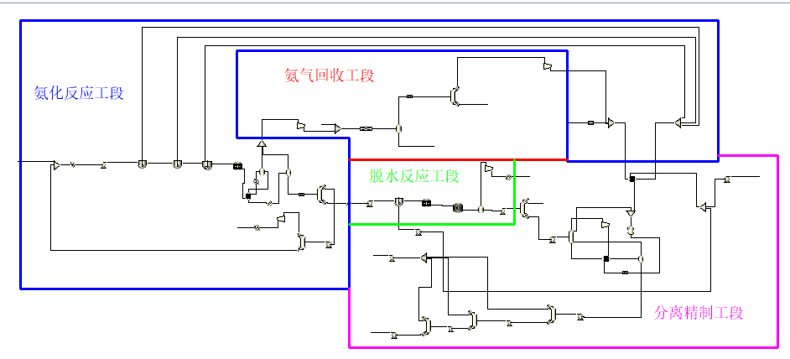
图4-1 全厂工艺流程图

第五章 原材料、燃料和动力的供应

5.1 主要原料、辅助材料来源表
本项目以丁二烯、氢氰酸、为主要原料进行己二腈的生产。
表5-1 主要主要原料、辅助材料来源表
项目 | 名称 | 数量（ t/a） | 来源 | 运输方式 | 备注
主要原料 | 己二酸 | 178561.9024 | 总厂提供 | 管道 | 重庆华峰化工有限公司
 | 氨 | 47681.0601 | 园区内企业提供 | 管道 | 重庆建峰化工有限公司
辅助原料 | 磷酸催化剂 | 0.96 | 外购 | 公路 | 重庆川东化工有限公司
 | 工艺软水 | 22160.4022 | 园区供水系统 | 管道 | -
 | 硫酸铝 | 0.72 | 外购 | 公路 | 重庆长鹏化工有限公司
 | 硅藻土（载体） | 0.216 | 外购 | 铁路 | 武汉卡诺斯科技有限公司
燃料 | 本项目无需燃料

5.2 主要原料及来源

5.2.1 己二酸
所用原料来自重庆华峰化工有限公司所生产的己二酸，根据其公司官网数据表示该公司每年可生产约74万吨己二酸，采用管道输送的方式运输到本厂，其己二酸产品信息如下：
表5-2-1主要原料企业标准
检测指标 | 单位 | 出口指标数据
外观 | / | 白色晶体
纯度 | % | ≥99.8
熔点 | ℃ | ≥152
色度（钴铂色号） | / | ≤3.00
水分 | PPM | ≤0.20
灰分 | PPM | ≤4,00
铁含量 | PPM | ≤0.20
硝酸根 | PPM | ≤1.00

表5-2-2精己二酸技术要求
项目 | 指标
 | 优等品 | 一等品
外观 | 白色结晶粉末 | 白色结晶粉末
精己二酸含量/%（质量分数） ≥ | 99.80 | 99.70
熔点/℃ ≥ | 152.0 | 151.5
氨溶液色度/（铂-钴色号） ≤ | 5 | 5
水分/%（质量分数） ≤ | 0.20 | 0.27
灰分/（mg/kg） ≤ | 4 | 7
铁含量/（mg/kg） ≤ | 0.4 | 1.0
硝酸含量/（mg/kg） ≤ | 3.0 | 8.0

5.2.2 液氨
本项目液氨由重庆建峰化工有限公司提供，符合中华人民共和国国家标准GB 536-2017工业用液氨优等品技术指标，采用管道运输的方式运输到本厂。
表5-3 液体无水氨技术要求
项目 | 指标
 | 优等品 | 一等品 | 合格品
氨含量/% ≥ | 99.9 | 99.8 | 99.0
残留物含量/% ≤ | 0.1（重量法） | 0.2 | 1.0
水分/% ≤ | 0.1 | - | -
油含量/（mg/kg） ≤ | 5（重量法）  2（红外光谱法） | - | -
铁含量/（mg/kg） ≤ | 1 | - | -

5.3 辅助原料及来源
本项目所用的辅助原料有磷酸、硫酸铝、硅藻土（载体）和工艺软水，其中磷酸、硫酸铝、硅藻土（载体）利用本项目所涉及绿色固体磷酸催化剂专利制备固体磷酸催化剂，均为外购辅助原料，固体磷酸催化剂用料根据专利（CN 106140234 A）制备比例以及催化剂使用寿命2个月计算原料购买量，具体来源如下表所示：
表5-4 辅助原料供应表
序号 | 名称 | 装量（t） | 来源 | 备注
1 | 磷酸 | 0.96 | 外购 | 重庆川东化工有限公司
2 | 工艺软水 | 22160.4022 | 园区供水 | -
3 | 硫酸铝 | 0.72 | 外购 | 重庆长鹏化工有限公司
4 | 硅藻土（载体） | 0.216 | 外购 | 武汉卡诺斯科技有限公司

5.4 水、电、汽和其他动力供应

5.4.1 主要公用工程来源分析（含公用工程供应协议及方案）
本厂生产过程需要用到冷却水、低压蒸汽、中压蒸汽、电等不同类型的公用工程。
供电：大区内建有聚龙电力220kV油房变电站、110kV哨楼变电站和国网220kV新立变电站，可实现双电源双回路供电，供电能力88亿度/年。
供汽：园区热岛装机容量为4台440T/h循环流化床锅炉+1台5万kw抽汽凝汽式发电机组+2台3万kw抽汽背压式发电机组，可为企业提供514T/h中压蒸汽、520T/h低压蒸汽、5.6万kw/h电力、90T/h除盐水，另华峰集团建有自备热电联产装置。
供水：园区工业取、供水能力为20万吨/天。
供气：页岩气管输能力58亿立方米/年；配套中石化白涛园区增压站、重庆燃气集团配气站、四合燃气公司配气站、中石化重庆管道公司配气站、江汉油田天然气脱水站以及相应供气管网。
本项目产品范围：低压蒸汽、中压蒸汽、循环冷却水、冷冻盐水、三氟甲烷、工业用电、仪表空气、氮气、烟道气。
本项目已与重庆白涛化工业园签订了如下公用工程供应协议，如下图所示，详见附件《公用工程供应协议及方案》。
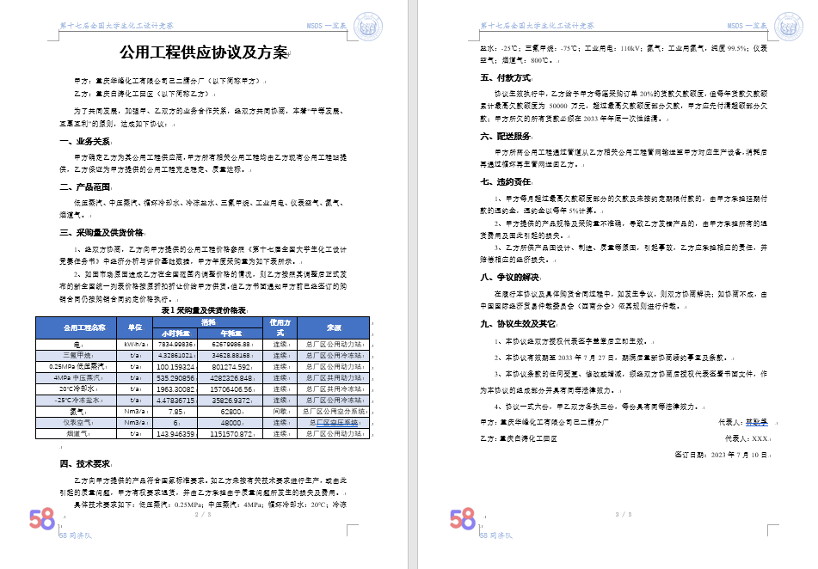
图5-1 公用工程供应协议及方案

5.4.2 公用工程需求表
年公用工程消耗见表5-5。
表5-5 年公用工程消耗表
公用工程名称 | 单位 | 消耗 |  | 使用方式 | 来源
 |  | 小时耗量 | 年耗量
电 | kW·h/a | 7834.99836 | 62679986.88 | 连续 | 总厂区公用动力站
三氟甲烷 | t/a | 4.32861021 | 34628.88168 | 连续 | 总厂区公用冷冻站
0.25MPa低压蒸汽 | t/a | 100.159324 | 801274.592 | 连续 | 总厂区公用动力站
4MPa中压蒸汽 | t/a | 535.290856 | 4282326.848 | 连续 | 总厂区共用动力站
20℃冷却水 | t/a | 1963.30082 | 15706406.56 | 连续 | 总厂区共用冷冻站
-25℃冷冻盐水 | t/a | 4.47836715 | 35826.9372 | 连续 | 总厂区公用冷冻站
氮气 | Nm3/a | 7.85 | 62800 | 间歇 | 总厂区公用空分系统
仪表空气 | Nm3/a | 6 | 48000 | 连续 | 总厂区空压系统
烟道气 | t/a | 143.946359 | 1151570.872 | 连续 | 总厂区公用动力站

每吨产品能耗表如下表5-7所示
表5-7每吨产品能耗表
公用工程名称 | 单位 | 消耗 |  | 折算当量标煤系数 |  | 单位能耗 | 折算能耗
 |  | 小时耗量 | 年耗量 | 单位 | 数量 | kgce/t | kgce/a
三氟甲烷 | t/a | 4.32861021 | 34628.88168 | kgce/t | 0.529 | 0.141 | 18318.68
电 | kW·h/a | 7834.99836 | 62679986.88 | kgce/kW·h | 0.1229 | 59.088 | 7703370.39
0.25MPa低压蒸汽 | t/a | 100.159324 | 801274.592 | kgce/t | 94.63 | 581.605 | 75824614.64
4MPa中压蒸汽 | t/a | 535.290856 | 4282326.848 | kgce/t | 125.7 | 4128.886305 | 538288484.8
20℃冷却水 | t/a | 1963.30082 | 15706406.56 | kgce/t | 0.1429 | 17.216 | 2244445.50
-25℃冷冻盐水 | t/a | 4.47836715 | 35826.9372 | kgce/t | 0.13853 | 0.03806899 | 4963.10561
氮气 | Nm3/a | 7.85 | 62800 | kgce/Nm3 | 0.4 | 0.193 | 25120.00
仪表空气 | Nm3/a | 6 | 48000 | kgce/Nm3 | 0.04 | 0.014727162 | 1920
烟道气 | t/a | 143.946359 | 1151570.872 | kgce/t | 20.79450788 | 183.678 | 23946349.57
合计 |  |  |  |  |  | 4970.718368 | 648039268

第六章 建厂条件和厂址选择

6.1 建厂条件

6.1.1 建厂地点自然条件
重庆白涛化工园区是重庆市特色工业园区规划建设领导小组批准设立的市级特色工业园区，是重庆市政府规划建设的三大化工园区之一。园区地处涪陵区白涛街道，位于风景秀丽的乌江之畔，规划面积15平方公里，其中启动区面积为建峰化工厂现有建设用地约6平方公里。
白涛园区距重庆江北机场130公里，距涪陵城区30公里，背靠亚洲最大的页岩气产地涪陵焦石页岩气田，毗邻长乌江黄金水道，能源保障充足，物流运输便捷。园区核心区域距乌江5公里以上，被小山丘自然隔断，拥有天然的环保屏障，环保容量大，是发展化工新材料产业的理想之地。

6.1.2 外部交通运输状况
重庆白涛化工园区的交通条件优越，交通网络比较完善。
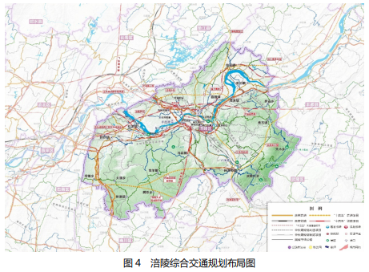
图6-1-1 涪陵区交通规划布局图
包括以下方面：
（1）公路：现有长涪高速公路直通重庆主城，在建重庆沿江高速公路(重庆主城—涪陵—丰都-万州)、南川—涪陵高速公路(重庆三环高速公路的一部分)。规划涪陵—武隆高速公路、涪陵—重庆江北国际机场高速公路、垫江—涪陵高速公路、丰都—涪陵大木—武隆高速公路。园区内部建成武陵大道、华峰大道、石化大道、新哨路、新油路、白麻路、新盛路及华峰大道二期工程，基本形成“三横三纵”；对外连接道路有319国道和梓（里）白（涛）高速公路，连通白涛新材料科技城的城市中环高速路网已纳入规划。
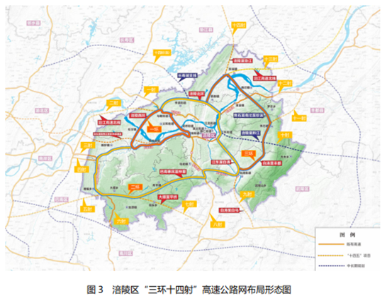
图6-1-2 高速公路布局形态图
（2）铁路：拥有涪通物流危化品专用站、渝怀铁路白涛货站、白涛园区铁路专用站3个货车站，总运能627万吨/年。现有渝怀铁路(国铁I级单线，境内有5个客运站：涪陵、石沱、蔺市、磨溪、白涛)、南涪铁路(国铁II级单线，已开通货运，暂未开通客运，境内有2个客运站：涪陵、梓里)。在建渝怀铁路重庆—涪陵段二线(2012年建成)、渝利铁路(国铁I级双线，2013年建成)。另规划有重庆沿江铁路、广安—涪陵铁路。
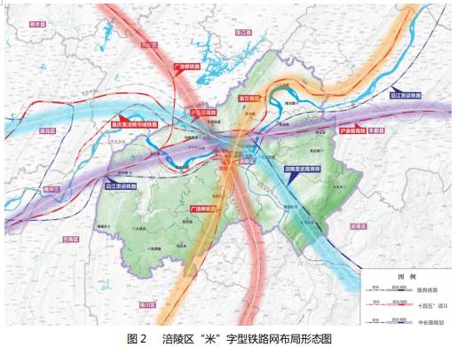
图6-1-3 涪陵区铁路布局形态图
（3）港运：现有23个港口，大型新建集装箱码头已投入使用。3000吨级货船全年通航，建有建峰尿素专用码头、大件码头、涪通物流固体危化品码头、涪通物流液体危化品码头、大石溪固态危化品及散杂货码头，总吞吐能力630万吨/年。

6.1.3 公共工程条件
园区内现有重庆华峰化工、重庆华峰氨纶、重庆建峰化工总厂、天原化工有限责任公司、紫光化工化医大冢化学有限责任公司公司等多家企业。已形成天然气及氯氟化工、聚氨酯及聚酰胺(市级示范基地)、页岩气深加工三大产业集群。天然气、氯氟化工产业集群主要以化医集团在园企业为核心，包括建峰集团72万吨合成氨等；聚氨酯、聚酰胺产业集群主要以华峰集团在园企业为核心，包括华峰化工115万吨己二酸等。
具体的公用工程信息如下：
- 工业供水：园区工业取、供水能力为20万吨/天，拥有4个提升泵房及其供水管网。
- 供电条件：建有聚龙电力220kV油房变电站、110kV哨楼变电站和国网220kV新立变电站，可实现双电源双回路供电，供电能力88亿度/年。
- 供气条件：页岩气管输能力58亿立方米/年；配套中石化白涛园区增压站、重庆燃气集团配气站、四合燃气公司配气站、中石化重庆管道公司配气站、江汉油田天然气脱水站以及相应供气管网。
- 供热条件：园区热岛装机容量为4台440T/h循环流化床锅炉+1台5万kw抽汽凝汽式发电机组+2台3万kw抽汽背压式发电机组，可为企业提供514T/h中压蒸汽、520T/h低压蒸汽、5.6万kw/h电力、90T/h除盐水，另华峰集团建有自备热电联产装置。
- 排水条件：污水处理厂处理能力具备3万吨/天。

6.2 厂址选择

6.2.1 厂址方案比选
表6-1 厂址方案比选表
厂址 |  | 德州运河恒升化工产业园 | 开封市精细化工产业集聚区 | 重庆涪陵白涛工业园区
概况 | 区域 | 德州市德城区 | 开封市禹王台区 | 重庆市涪陵区
 | 原料产量 | 己二酸36万吨/年 | 己二酸32万吨/年 | 己二酸94万吨/年
自然条件 | 地形地貌 | 华北平原 | 黄河冲积平原 | 丘陵山地
 | 抗震强度 | 6度，0.05g | 7度,0.10g | 6度，0.05g
 | 气候类型 | 温带大陆性季风气候 | 温带大陆性季风气候 | 亚热带湿润季风气候
 | 年平均降水量 | 570.2mm | 627.5 mm | 1094mm
 | 年均温 | 12.7℃ | 14.5℃ | 18.1℃
 | 年平均日照数 | 2647.2小时 | 2267.6小时 | 1248小时
交通运输 | 铁路条件 | 京沪与石徳两大铁路干线交汇处，石德铁路紧邻园区提供了高效、低成本的原料运输路径，已经建成原料和长途化工、化肥产品铁路专运线，可实现“零库存”产销。 | 京广铁路线与京广高速铁路线在开封市境内交汇，东西有陇海铁路线。 | 拥有涪通物流危化品专用站、渝怀铁路白涛货站、白涛园区铁路专用站3个货车站，总运能627万吨/年
 | 公路条件 | 105国道附线和京沪高速公路、 G327国道、S230、S231、S232、S233、S234省道途径德城区。 | 东临大广高速、日南高速，西傍京珠高速、安罗高速，南靠郑民高速，北依连霍高速，310国道、郑商铁路开封支线穿境而过。 | 园区内部建成武陵大道、华峰大道、石化大道、新哨路、新油路、白麻路、新盛路及华峰大道二期工程，基本形成“三横三纵”；对外连接道路有319国道和梓(里)白(涛)高速公路。
 | 水路条件 | 距离日照港约90公里，距离青岛港约280公里 | 距郑州港约70公里。 | 3000吨级货船全年通航，建有建峰尿素专用码头、大件码头、涪通物流固体危化品码头、涪通物流液体危化品码头、大石溪固态危化品及散杂货码头，总吞吐能力630万吨/年。
公用工程 | 工业供水 | 已与大屯水库、丁东水库签订供水协议，日供水能力40万方 | 区内初步形成了“两横两纵”的干路网络布局结构，建成了园区供水管网12公里、燃气管网10公里、供热管网14公里。 | 园区工业取、供水能力为20万吨/天。
 | 供汽条件 | 总装机容量270万千瓦的华能德州电厂已与园区签订蒸汽供应战略协议，并实现产业链互补，可全面保障园区内企业生产蒸汽需求。 |  | 园区热岛装机容量为4台440T/h循环流化床锅炉+1台5万kw抽汽凝汽式发电机组+2台3万kw抽汽背压式发电机组，可为企业提供514T/h中压蒸汽、520T/h低压蒸汽、5.6万kw/h电力、90T/h除盐水，另华峰集团建有自备热电联产装置。
 | 排水条件 | 由光大水务（德州）有限公司南运河污水处理厂进行处理，该处理厂总设计处理能力15万立方米/日。 | 建成了1座日处理2万吨污水处理厂 | 污水处理厂处理能力具备3万吨/天。
 | 电力工程 | 区内建设有220kV变电站一台。 | 区内建有1座220kV虹桥变、1座110kV光明变电站及东大110kV变电站。 | 区内建有聚龙电力220kV油房变电站、110kV哨楼变电站和国网220kV新立变电站，可实现双电源双回路供电，供电能力88亿度/年。
优惠政策 |  | 政府优先引入具有创新性、高技术性项目入园，正在完善制定《“运河英才”人才支撑计划》、《高层次人才服务中心规划方案》、《企业退城进园实施方案》等一系列政策扶持，全力提供产业园项目平台支撑。 | 开封市政府加快实施“制造立市”战略，明确要把精细化工产业打造成“千亿级”产业集群，推进开封精细化工开发区创建国家级绿色化工园区，持续深化提前介入主动服务的工作机制，聚焦企业和项目建设难点、痛点、堵点问题，做好政策解读，全力帮扶。 | 政府和开发区聚焦重点产业领域龙头企业和高成长性企业，聚焦打造产业发展要素集聚地，着力更多角度、多举措提升产业发展和保障现代化水平，并加大对外开放力度，优化投资环境。

6.2.2 厂址选择
根据本项目的具体情况，经过国内不同化工园区的筛选，最终确定总厂为重庆涪陵白涛工业园区。现对其特点进行列表说明：
特点 | 说明
原料供应充足 | 重庆华峰化工有限公司为国内己二酸产能最高的企业，且液氨也来源于总厂，可为己二腈生产提供足够的原料支撑。
能源保障充足 | 园区工业取、供水能力较好，污水处理厂处理能力足够，拥有4个提升泵房及其供水管网；具有较好的电力工程，可实现双电源双回路供电，供电能力高；页岩气管输能力58亿立方米/年，配套多家供气机构和公司以及相应供气管网，此外还具有较好的蒸汽供给条件
物流运输便捷 | 有专用的铁路运输线路，且内部基本形成“三横三纵”的公路网络，全年通航较大级别的货船，并建有相关的码头，吞吐能力不错。
保障设施较为完善 | 建有应急事故指挥中心、园区消防特勤站、建峰污水处理厂、潘家坝污水处理厂及其污水管网、固废渣场、环境事故应急闸坝。
拥有天然安全屏障 | 园区核心区域距乌江5公里以上，被小山丘自然隔断，拥有天然的安全屏障，环保容量大，是发展化工新材料产业的理想之地。
政策支持 | 政府和开发区支持园区创新发展、引育人才、拓展发展空间、技术革新等方面。

白涛工业园区厂址土地规划图如图6-1所示，其中棕色区域为工业用地。
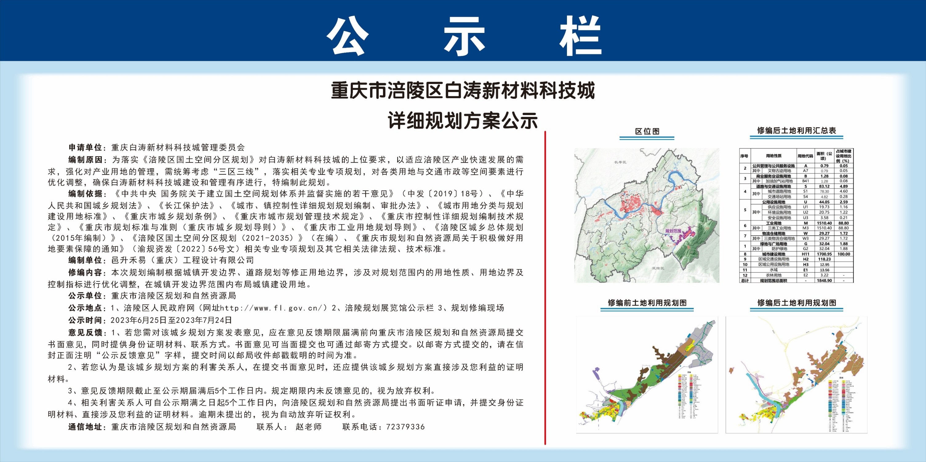
图6-1 白涛工业园区土地规划图

根据《重庆市涪陵区化工行业“十四五”安全发展规划（2021—2025年）》文件中所示白涛工业园区的工业用地正在扩建开放当中，分布规划图如上图6-1所示，本项目选择厂址如下图6-2所示，与主要原料供应企业（华峰化工和中化重庆涪陵化工）相近。
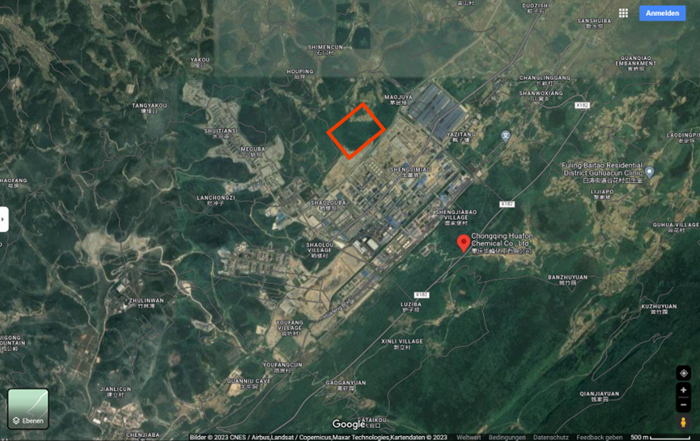
图6-2 厂址选择

第七章 主要污染源及主要污染物

7.1 三废排放

表7-1 三废排放总量一览表
三废名称 | 废水（t/a） | 废气（m³/h） | 废固（t/a）
总量 | 124829.52 | 150 | 8.72

7.1.1废液排放表
工业废水是指工业生产过程中的废水、污水和废液，本项目生产工艺中主要废液来自T0202氨水分离塔塔底废液，其主要成分为水及少量己二腈、氨、氨基甲酸铵（极易水解为一水合氨和碳酸氢铵）。项目中除工艺废水之外产生的废水还有生活污水等。具体废液排放表如下表所示：
表7-2 废液排放表
序号 | 排放源 | 排放特征 | 排放量（t/a） | 废水组成 |  | 处理方法 | 排放去向 | 备注
 |  |  |  | 名称 | 浓度（wt%）
1 | T0401塔底出水 | 连续 | 38938.24 | 水 | 0.826 | 生化处理 | 园区污水处理厂
 |  |  |  | 氨 | 0.171
 |  |  |  | 环戊酮 | 0.003
2 | V0401底部出水 | 连续 | 38508.85 | 水 | 0.807 | 生化处理 | 园内污水处理厂
 |  |  |  | 己二酸 | 0.018
 |  |  |  | 氨 | 0.165
 |  |  |  | 己二酰二胺 | 0.005
 |  |  |  | 环戊酮 | 0.001
3 | V0201顶部冷凝后出水 | 连续 | 32940.76 | 水 | 0.979 | 生化处理 | 园内污水处理厂
 |  |  |  | 己二腈 | 0.021
4 | T0301塔顶出水 | 连续 | 11457.07 | 水 | 0.995 | 生化处理 | 园内污水处理厂
 |  |  |  | 己二腈 | 0.005
5 | T0101塔顶冷凝后出水 | 连续 | 2984.60 | 水 | 0.898 | 生化处理 | 园内污水处理厂
 |  |  |  | 己二酸 | 0.032
 |  |  |  | 氨 | 0.033
 |  |  |  | δ-氰基戊酸 | 0.026
 |  |  |  | 环戊酮 | 0.010
 |  |  |  | δ-氰基戊酰胺 | 0.001

7.1.2 废固排放表
本项目工艺过程中产生废渣主要为生活垃圾，送至垃圾处理站处理，具体废固排放表如下：
表7-4 废固排放表
序号 | 废渣名称 | 排放源 | 组成及特性数据 | 排放特性 |  |  | 排放量（t/a) | 排放去向 | 备注
 |  |  |  | 温度（℃） | 压力（bar） | 排放规律
1 | 固体磷酸催化剂 | 酰胺脱水反应器 | 磷酸+载体 | 常温 | 常压 | 1年/次 | 0.6 | 送回原公司回收 | 回收
2 | 生产包装物 | 生产使用 | 低毒或腐蚀性 | 常温 | 常压 | 间歇 | 5 | 送至资质单位处理 | 降解处理
3 | 生活垃圾 | 生活区 | 生活垃圾 | 常温 | 常压 | 间歇 | 3.12 | 送至垃圾处理站 | 降解填埋

7.1.3废气排放表
表7-5 废气排放表
序号 | 气体污染源名称 |  | 组成及特性 |  | 排放特性 |  |  | 排放数量（m3/h） | 排气筒尺寸（m） |  | 备注
 |  |  | 名称 | 体积分数 | 温度（℃） | 压力（kPa） | 排放规律 |  | h | Φ
1 | 各装置及管道口 | - | - | - | - | - | - | 150 | - | -
驰放气的成分为在化工过程产生的各种惰性气体。

7.2 三废处理方法

7.2.1 废液处理方法
本项目产生的工艺废水包括氨水分离塔塔底出水，废液中含有少量腈类有机物和碳酸氢铵、氨等，可送入厂区污水处理厂进行生化处理。
本项目产生的生活废水采用生物分解处理。
（1）工艺废水
本项目工艺废水基本为纯水，其中有机物（主要为腈类）含量很少，绝大部分为水，含有少量氨、碳酸氢铵，故处理难度不大，本项目将各工艺废水收集至厂区废水处理池进行生化处理。拟对含醇有机废水采用A/O处理工艺。A/O是Anoxic Oxic的缩写，A/O工艺法也叫厌氧好氧工艺法，A（Anaerobic）是厌氧段，用于脱氮除磷；O（Oxic）是好氧段，用于除水中的有机物。它的优越性是除了使有机污染物得到降解之外，还具有一定的脱氮除磷功能，A/O法是改进的活性污泥法。一般使用厌氧回流水进行稀释并调节pH。故其排放特征为连续排放、连续处理。A/O处理工艺简图如下。（见废水处理简要流程图）
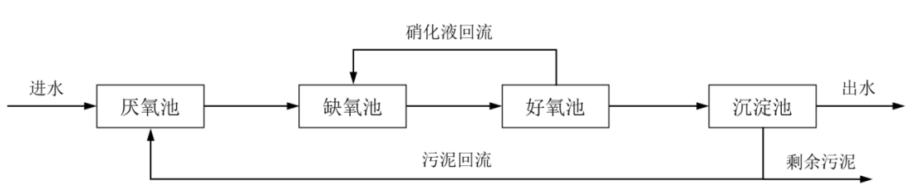
图7-1 废水处理流程
（2）生活污水
生活污水采用重力流排出厂区，接入厂区生活污水管道，和总厂生活污水一同处理。总厂污水处理系统对生活污水采用SBR+BAF为主体的生化处理工艺处理。生活污水需经处理达到《污水综合排放标准》（GB8978-1996）二级标准，同时满足《城市污水再生利用城市杂用水水质》（GB/T 18920-2002）标准后，灌溉季节用于绿化、洗车等杂用，非灌溉季节可储存于储水池中来年再用。（见污水处理简要流程图）
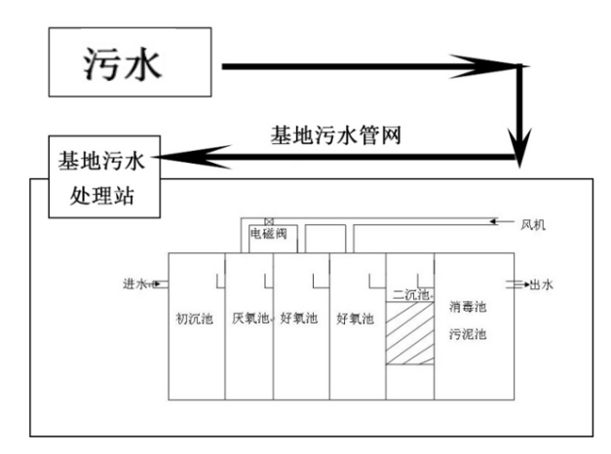
图7-2 污水处理流程
（3）地面洗水
工艺装置区和罐区围堰内的地面冲洗水和下雨时的初期雨水，经排水地沟收集，然后经全厂地下排水管网送至厂区污水处理场进行处理。
本项目设有初期雨水调节池，收集装置内被污染地面的污染雨水，生产污水后地面冲洗水，经初级雨水调节池调节后，用调节池上的污水泵提升至厂区内的污染雨水管道，排入全厂污水处理场进行处理。
（4）事故废水
从风险事故分析及采取的相应措施可知，本项目风险事故中产生的污染物即为火灾事故处理中产生的事故消防废水。装置事故时，消防水量50L/s，持续时间按6h计算，水量为1080m³。事故水主要为有机事故水。发生事故时，人工关闭后期雨水阀，打开初期雨水阀，事故水直接排入含油污水系统，后排入园区事故水池。

7.2.2 废气处理方法
工业生产中可能存在少量精馏塔弛放气，可运用变压吸附方法处理。变压吸附提出了加压和减压相结合的方法，它通常是由加压吸附、减压解吸系统。变压吸附分离与净化的技术具有能耗低、投资少、流程简单、自动化程度高、产品纯度高、无环境污染等优点，是各种气体分离与回收的较理想的方法，极富有市场竞争力。变压吸附分离与净化技术是利用气体组分在固体吸附材料上吸附特性的差异，通过周期性的压力变化过程实现气体的分离与净化。变压吸附分离与净化技术是一种物理吸附法，在常温及一定压力条件下，可把有机废气中吸附在沸石分子筛上，没有被吸附的气体进入下一个工段。吸附有机废气以后的吸附剂通过降压抽真空把有机物解吸，使吸附剂再生。再生后的吸附剂重新去吸附废气中的有机物，以此循环往复。

7.2.3 废固处理方法
本项目主要产生的废固为催化剂、生活垃圾和生产包装物。根据《固体废物鉴别标准》（GB34330-2017）对我厂固体失效催化剂进行鉴别。固体废物贮存处理过程中执行《危险废物贮存污染控制标准》（GB18597-2001）和《一般工业固体废物贮存、处置场污染控制标准》（GB18599-2001）。
生产包装物可和总厂生产包装物打包一起送往资质单位处理。
生活垃圾按人均0.2kg/d计算。项目职工日常生活垃圾实行袋装化管理，定点封闭储存，及时清运，送入垃圾处理中心。

第八章 投资估算和资金筹措

8.1 工程概况
本项目是重庆华峰化工有限公司10.5万吨/年ADN生产项目。本装置是新建项目，依据相关标准进行估算。估算内容包括己二腈精制段、氨回收工段、己二腈精制工段主要生产装置以及辅助生产设施、公用工程和有关的生产管理等措施。本项目估算还包括了无形资产、递延资产、基本预备费等间接费用。

8.2 编制依据
- 《化工建设建筑概算定额》中石化协办发（2005）10号
- 《化工建设项目可行性研究投资估算编制办法》，国家发展改革委建设部发布
- 《化工投资项目可行性研究报告编制办法》中石化联产发[2012]115号
- 《化工投资项目项目申请报告编制办法》，中石化协产发[2012]115号
- 《化工投资项目资金申请报告编制办法》，中石化协产发[2012]115号
- 《化工工艺设计手册》（化学工业出版社，第四版）；
- 《建设项目经济评价方法与参数》（第三版）国家发展与改革委建设部；
- 《2022“天正设计杯”第十六届全国大学生化工设计竞赛设计任务书》
- 《石油化工工程建设费用定额》（2018版），中国石化建[2018]207号
- 国家、行业以及项目所在地政府有关部门的相关政策与规定
- 价格和取费参考行业资料信息
- 工艺生产装置技术方案选择、生产规模及主要工程量。
根据以上数据对建设投资、建设期借款利息、流动资金、总投资进行核算。

8.3 建设投资估算
建设投资估算按固定资产、无形资产、递延资产、预备费用进行编制。

8.3.1 固定资产费用
固定资产费用主要由工程费用和固定资产其他费用组成。

8.3.1.1 设备购置费
（一）主要生产设备购置费
本项目的主要生产设备分为：反应器、换热器、塔类设备、泵、储罐、气液分离器等运转设备。
表8-1 主要生产设备购置费
编号 | 设备名称 | 价格（万元）
1 | 塔设备 | 435.63
2 | 反应器 | 799.68
3 | 气液分离器 | 1081.98
4 | 换热器 | 420.36
5 | 压缩机 | 542.40
6 | 储罐 | 968.91
7 | 回流罐、分流罐、缓冲罐 | 1080.34
8 | 泵 | 19.06
总计 |  | 5348.36

具体设备费用如下：
（1）塔设备：
设备位号 | 名称 | 材料 | 重量/t | 数量 | 价格（万元）
T0101 | AA、酰胺分离塔 | S30408 | 25.1184 | 1 | 120.56832
T0102 | AA分离塔 | S30408 | 14.5668 | 1 | 69.92064
T0301 | 粗产物精馏塔 | S30408 | 18.6235 | 1 | 89.3928
T0302 | 热泵精馏塔 | S30408 | 5.9671 | 1 | 28.64208
T0303 | ICCP精馏塔1 | S30408 | 9.5487 | 1 | 45.83376
T0304 | ICCP精馏塔2 | S30408 | 13.2367 | 1 | 63.53616
T0305 | 2ADN精馏塔 | S30408 | 3.6949 | 1 | 17.73552
合计 |  |  |  |  | 435.62928
（2）反应器：
设备位号 | 名称 | 材料 | 重量/t | 数量 | 价格（万元）
R0101 | AA混合器 | S30408 | 13.51 | 1 | 64.848
R0102 | AA胺化反应器1 | S30408 | 41.11 | 1 | 197.328
R0103 | AA胺化反应器2 | S30408 | 41.11 | 1 | 197.328
R0104 | AA胺化反应器3 | S30408 | 41.11 | 1 | 197.328
R0105 | 酰胺脱水反应器 | S30408 | 27.53 | 1 | 132.144
R0201 | 粗氨气、水反应器 | S30408 | 2.23 | 1 | 10.704
合计 |  |  |  |  | 799.68
（3）气液分离器
设备位号 | 名称 | 类型 | 材料 | 重量/kg | 数量 | 价格(万元）
V0103 | 中间产物气液分离罐1 | 立式丝网分离器 | S30408 | 2207.98 | 1 | 10.598
V0104 | 中间产物气液分离罐2 | 立式丝网分离器 | S30408 | 284.95 | 1 | 1.368
V0202 | 氨气闪蒸罐 | 立式丝网分离器 | S30408 | 221533.4 | 1 | 1063.360
V0107 | 粗产物气液分离罐 | 立式丝网分离器 | S30408 | 1385.66 | 1 | 6.651
合计 |  |  |  |  |  | 1081.977
（4）换热器：
设备位号 | 换热器名称 | 型号 | 传热面积/m2 | 换热管/板数量 | 管程材料 | 壳程材料 | 数量 | 总价（万元）
E0101 | 氨气、AND换热器 | BEM600-0.33/0.088-55.8-6/25-1I | 55.8 | 269 | 16Mn | Q345R | 1 | 10.356
E0102 | 中间产物换热器 | BEM500-0.33/0.33-90.2-6/19-2I | 90.2 | 256 | 16Mn | Q345R | 1 | 7.236
E0103 | 中间产物冷却器 | BEU500-0.33/0.33-96.8-6/19-1I | 96.8 | 275 | 16Mn | Q345R | 1 | 7.471
E0104 | 中间产物加热器 | BEU700-0.33/0.134-93.8-3/19-4I | 93.8 | 542 | 16Mn | Q345R | 1 | 6.201
E0110 | 废水冷却器2 | BEM273-0.0123/0.111-5.4-1.5/19-1I | 5.4 | 65 | 16Mn | Q345R | 1 | 0.756
E0303 | 热泵精馏换热器 | BEM1600-0.253/0.11-1687.2-9/19-4I | 1687.2 | 3176 | 16Mn | Q345R | 1 | 78.463
E0304 | 粗AND冷却器1 | BEM1300-0.08/0.275-557.6-4.5/25-1I | 557.6 | 2123 | 16Mn | Q345R | 1 | 40.330
E0108 | T0102冷凝器 | BEM500-0..33/0.121-31.2-2/19-1I | 31.2 | 275 | 16Mn | Q345R | 1 | 2.490
E0109 | T0102再沸器 | BKU800-0.55/0.33-138.0-3/19-1I | 138.0 | 797 | 16Mn | Q345R | 1 | 8.185
E0105 | T0101冷凝器 | BEM900-0.11/0.121-171-3/19-2I | 171.0 | 988 | 16Mn | Q345R | 1 | 9.773
E0106 | T0101再沸器 | BEM900-0.11/0.33-355.3-6/19-1I | 355.3 | 1009 | 16Mn | Q345R | 1 | 19.806
E0302 | T0301冷凝器 | BEM600-0.056/0.88-109.3-4.5/19-2I | 109.3 | 416 | 16Mn | Q345R | 1 | 7.522
E0301 | T0301再沸器 | BEM1500-0.121/0.134-1556-9/19-2I | 1556.0 | 2929 | 16Mn | Q345R | 1 | 72.660
E0305 | T0303冷凝器 | BEM500-0.011/0.121-67.2-4.5/19-2I | 67.2 | 256 | 16Mn | Q345R | 1 | 5.4271
E0306 | T0303再沸器 | BKU400-0.121/0.023-18.6-2/19-2I | 18.6 | 164 | 16Mn | Q345R | 1 | 1.761
E0307 | T0304冷凝器 | BEM800-0.55/0.33-138.0-3/19-4I | 189.8 | 722 | 16Mn | Q345R | 1 | 7.721
E0308 | T0304再沸器 | BKU900-0.23/0.88-113.8-2.5/25-1I | 113.8 | 605 | 16Mn | Q345R | 1 | 8.181
E0309 | T0305冷凝器 | BEM273-0.0123/0.111-5.4-1.5/19-1I | 5.4 | 65 | 16Mn | Q345R | 1 | 0.756
E0310 | T0305再沸器 | BEM273-0.0123/0.134-11.3-3/19-1I | 11.3 | 65 | 16Mn | Q345R | 1 | 1.513
E0201 | T0201冷凝器 | BEM1900-0.33/0.111-2424-9/19-4I | 2424.0 | 4566 | 16Mn | Q345R | 1 | 107.918
E0202 | T0201再沸器 | BEM800-0.55/0.134-209.3-4.5/19-1I | 209.3 | 797 | 16Mn | Q345R | 1 | 12.278
E0107 | 废水冷却器1 | BEM219-0.11/0.11-17.7-9/25-1I | 17.7 | 29 | 16Mn | Q345R | 1 | 3.558
合计 |  |  |  |  |  |  |  | 420.362
（5）压缩机：
设备位号 | 名称 | 类型 | 型号 | 材质 | 重量/t | 数量 | 价格（万元）
C0202 | 循环氨气压缩机 | 离心式 | DAC800 | S30408 | 43 | 1 | 206.4
C0201 | 粗氨气压缩机 | 离心式 | DAC400 | S30408 | 22 | 1 | 105.6
C0301 | 粗AND压缩机 | 离心式 | DAC400 | S30408 | 22 | 1 | 105.6
C0101 | 废水压缩机1 | 离心式 | DAC300 | S30408 | 17 | 1 | 81.6
C0102 | 废水压缩机2 | 离心式 | DAC50 | S30408 | 4.5 | 1 | 21.6
C0401 | 液氨压缩机 | 离心式 | DAC50 | S30408 | 4.5 | 1 | 21.6
合计 |  |  |  |  |  |  | 542.4
（6）储罐：
设备位号 | 名称 | 类型 | 公称容积/m3 | 材料 | 保护层 | 总质量/t | 数量 | 造价(万元） | 总价（万元）
V0401 | 液氨球型储罐 | 钢制球形储罐 | 2000 | Q370R | 不锈钢薄板 | 310 | 1 | 422 | 432
V0403A/B | ADN储罐 | 立式圆筒形内浮顶容器 | 3000 | Q235-A | 不锈钢薄板 | 89.485 | 2 | 178.97 | 357.94
V0404 | 废水储罐 | 立式圆筒形内浮顶容器 | 3000 | Q235-A | 不锈钢薄板 | 89.485 | 1 | 178.97 | 178.97
合计 |  |  |  |  |  |  |  |  | 968.91
（7）回流罐、分流罐、缓冲罐：
设备位号 | 名称 | 类型 | 材料 | 总质量/kg | 数量 | 价格（万元）
V0101 | 氨气混合罐 | 立式圆筒形内浮顶容器 | S30408 | 60950 | 1 | 134.09
V0201 | 粗氨气缓冲罐 | 立式圆筒形内浮顶容器 | S30408 | 89485 | 1 | 196.867
V0105 | 粗氨气混合罐 | 立式圆筒形内浮顶容器 | S30408 | 60950 | 1 | 134.09
V0102 | 汽包 | 立式圆筒形内浮顶容器 | S30408 | 89485 | 1 | 196.867
V0108 | 废水缓冲罐1 | 卧式椭圆形封头容器 | Q235-A | 640 | 1 | 3.072
V0110 | 废水缓冲罐2 | 卧式椭圆形封头容器 | Q235-A | 640 | 1 | 3.072
V0203 | 氨气缓冲罐 | 立式圆筒形内浮顶容器 | S30408 | 60950 | 1 | 134.09
V0306 | 精制ICCP混合罐 | 卧式椭圆形封头容器 | S30408 | 6550 | 1 | 31.44
V0402 | 氨气缓冲罐 | 立式圆筒形内浮顶容器 | S30408 | 60950 | 1 | 134.09
V0302 | AND分离罐1 | 立式圆筒形内浮顶容器 | S30408 | 12620 | 1 | 27.764
V0303 | AND分离罐2 | 卧式椭圆形封头容器 | S30408 | 6550 | 1 | 31.44
V0109 | T0102回流罐 | 立式圆筒形内浮顶容器 | S30408 | 19280 | 1 | 42.416
V0106 | T0101回流罐 | 卧式椭圆形封头容器 | S30408 | 640 | 1 | 3.072
V0301 | T0301回流罐 | 卧式椭圆形封头容器 | S30408 | 290 | 1 | 1.392
V0202 | T0201回流罐 | 卧式椭圆形封头容器 | S30408 | 290 | 1 | 1.392
V0307 | T0305回流罐 | 卧式椭圆形封头容器 | S30408 | 290 | 1 | 1.392
V0304 | T0303回流罐 | 卧式椭圆形封头容器 | S30408 | 500 | 1 | 2.4
V0305 | T0304回流罐 | 卧式椭圆形封头容器 | S30408 | 290 | 1 | 1.392
合计 |  |  |  |  |  | 1080.338
（8）泵价格表：
设备位号 | 名称 | 型号 | 类型 | 材质 | 造价（万元） | 数量 | 总价（万元）
P0101A/B | AA输送泵 | 80D-12 | 离心泵 | S30408 | 0.33 | 1 | 0.33
P0102A/B | 汽包蒸汽输送泵1 | IL200-150-250 | 离心泵 | S30408 | 2.75 | 1 | 2.75
P0103A/B | 汽包蒸汽输送泵2 | IL150-125-250 | 离心泵 | S30408 | 2.45 | 1 | 2.45
P0104A/B | 汽包蒸汽输送泵3 | 300S19A | 离心泵 | S30408 | 1.95 | 1 | 1.95
P0105A/B | 汽包蒸汽输送泵4 | XA150/40B | 离心泵 | S30408 | 0.22 | 1 | 0.22
P0106A/B | T0101回流泵 | IX50-32-125A | 离心泵 | S30408 | 0.83 | 2 | 0.83
P0107A/B | 酰胺输送泵 | XA40/13H | 离心泵 | S30408 | 0.21 | 1 | 0.21
P0108A/B | 粗ADN输送泵 | IX180-65-100 | 离心泵 | S30408 | 1.95 | 1 | 1.95
P0109A/B | T0102回流泵 | IX165-50-125 | 离心泵 | S30408 | 1.55 | 1 | 1.55
P0110A/B | 循环AA输送泵 | IX50-32-125A | 离心泵 | S30408 | 0.43 | 1 | 0.43
P0201A/B | T0201回流泵 | ISL40-32-100 | 离心泵 | S30408 | 0.16 | 1 | 0.16
P0202A/B | 废水输送泵 | IL40-40-125 | 离心泵 | S30408 | 0.86 | 1 | 0.86
P0302A/B | 粗产物输送泵 | 100D-16 | 离心泵 | S30408 | 0.54 | 1 | 0.54
P0304A/B | 精制ADN输送泵 | IX165-50-100 | 离心泵 | S30408 | 1.35 | 1 | 1.35
P0305A/B | 循环ADN输送泵 | IX165-50-110 | 离心泵 | S30408 | 1.45 | 1 | 1.45
P0301A/B | T0301回流泵 | QBY3-20 | 气动隔膜泵 | S30408 | 0.12 | 1 | 0.12
P0308A/B | T0304回流泵 | QBY3-20 | 气动隔膜泵 | S30408 | 0.12 | 1 | 0.12
P0310A/B | 粗2ADN输送泵 | DBY-15 | 电动隔膜泵 | S30408 | 0.31 | 1 | 0.31
P0311A/B | T0305回流泵 | DBY-10 | 电动隔膜泵 | S30408 | 0.21 | 1 | 0.21
P0312A/B | 精致2ADN输送泵 | DBY-15 | 电动隔膜泵 | S30408 | 0.31 | 1 | 0.31
P0303A/B | 副产物输送泵1 | 32W-30 | W型漩涡泵 | S30408 | 0.12 | 1 | 0.12
P0306A/B | T0303回流泵 | 32W-30 | W型旋涡泵 | S30408 | 0.28 | 1 | 0.28
P0307A/B | 副产物输送泵2 | 25W-25 | W型旋涡泵 | S30408 | 0.28 | 1 | 0.28
P0309A/B | ICCP输送泵 | 32W-30 | W型旋涡泵 | S30408 | 0.28 | 1 | 0.28
合计 |  |  |  |  |  |  | 19.06

（二）其他工程费用
根据主要生产设备购置费，按照一定比例确定管道及仪表自控系统费用、设备运杂费、备品备件购置费、工器具及生产家具购置费、设备内填充物购置费、电气设备费和其他设备购置费。
表9-2 设备购置一览表
编号 | 名称 | 费率（%） | 价格（万元)
1 | 工艺设备费 | 100 | 5348.36
2 | 设备内部填充费 | 20 | 1069.671391
3 | 工艺管道及防腐保温工程费 | 36 | 1925.408504
4 | 仪表控制费 | 14 | 748.7699737
5 | 电动、变电配电、电讯设备 | 12 | 641.8028346
6 | 生产工具费 | 2.5 | 133.7089239
7 | 备品备件购置费 | 6 | 320.9014173
8 | 设备运杂费 | 4 | 213.9342782
9 | 公用工程设备购置费 | 30 | 1604.507087
10 | 车辆购置添加费 | 20 | 1069.671391
总计（万元） |  |  | 13076.73

8.3.1.2 安装工程费
安装工程费包括主要生产、辅助生产、公用工程项目的工艺设备的安装、各种管道的安装、电动、变配电、电讯等电器设备安装；计量仪器、仪表等自控设备安装费用；设备内部填充、内衬、设备保温、防腐以及附属设备的平台、栏杆等工艺金属结构的材料及安装费用。 在设备组装中安装工程费用主要包括直接费用、间接费用、计划利润和税金等组成。直接费 用，由人工费、材料费、施工机械使用费和其他直接费用组成；间接费包括企业管理费、财 务费用和其他费用；计划利润和税金，按现行有关规定计算。
工艺设备、机械设备，按每台设备占得原价百分比估算，为简化计算，安装工程费也可以根据积累数据采用系数法估算。主要设备安装工程费用见表 8-3。
表8-3 安装费用一览表
编号 | 设备名称 | 安装因子 | 原价（万元） | 价格（万元）
1 | 塔设备 | 0.4 | 435.62928 | 174.251712
2 | 反应器 | 0.3 | 799.68 | 239.904
3 | 气液分离器 | 0.3 | 1081.977248 | 324.5931744
4 | 换热器 | 0.3 | 420.362427 | 126.1087281
5 | 压缩机 | 0.2 | 542.4 | 108.48
6 | 泵 | 0.2 | 19.06 | 3.812
7 | 工艺管道 | 0.4 | 1925.408504 | 770.1634015
8 | 仪表及自控系统 | 0.2 | 748.7699737 | 149.7539947
9 | 其他设备 | 0.2 | 3984.525931 | 796.9051863
总计 |  |  |  | 2693.972197

8.3.1.3 建筑工程费用
建筑工程费用包括建筑物工程、构筑物工程及大型土石方、场地平整机厂区绿化等产生 的费用。主要由直接费用、间接费用、税金组成。
（一）直接费用
包括建筑物工程、构筑物工程和大型土石方、场地、平整及厂区绿化等。
本项目中土建工程：包括生产装置的构筑物和建筑物以及办公楼、仓库、通讯和维修费用，为40%。可得费用为5230.69万元。
场地建设：包括场地清理和平整、道路、停车场和绿化等，为20%，可得费用为2615.35万元。
（二）间接费用
以直接费用为基础，按一定的间接费率计算的。本项目建于惠州大亚湾石化工业区，此 处的间接费率为 10%，故得间接费为784.60万元。
（三）税金
①营业税
以建筑工程的直接费、间接费之和为基数，按照费率的3%计征。本项目营业税为 258.92万元。
②城市建设维护税
以营业税为基数，按照费率的7%计征。本项目城市建设维护税为18.124万元。
③教育附加税
按营业税的3%计征。本项目的教育附加税为7.77万元。
建筑工程费用汇总如表 8-4。
表8-4 建筑工程费用一览表
编号 | 项目 | 价格（万元）
1 | 直接费用 | 7846.039653
2 | 间接费用 | 784.6039653
3 | 税金 | 284.8112394
合计 |  | 8915.454858

8.3.1.4 固定资产汇总
本项目固定投资费用汇总如下：
表8-5 固定投资费用一览表
编号 | 名称 | 价格（万元）
1 | 工程设备费 | 13076.73275
2 | 建筑工程费 | 8915.454858
3 | 安装工程费 | 2693.972197
合计 |  | 24686.15981

8.3.2 无形资产费用
无形资产主要由土地使用费和技术转让费构成。
（1）土地使用费：本项目是重庆华峰化工有限公司下游项目，设计用地103315㎡，新建化工生产装置符合其发展规划需要，建设在白涛化工园区发展空地上，发展空地上， 查询得惠州大亚湾石化工业企业土地均价为每平方米562.5元，故总共花费5811.47万元。
（2）技术转让费：本项目涉及绿色固体催化剂（CN 106140234 A）专利技术转让费用，约100万元。

8.3.3 递延资产费用
递延资产主要由建设单位管理费、生产准备费、装置联合启动调试费构成。递延资产主要由建设单位管理费、生产准备费、装置联合启动调试费构成。
表8-6 递延资产费用
编号 | 名称 | 价格（万元）
1 | 建设单位管理费 | 197.4892785
2 | 装置联合启动调试费 | 246.8615981
3 | 研究试验费 | 100
4 | 城市基础设施配套费 | 50
5 | 生产准备费 | 117.8
6 | 办公及生活家居购置费 | 5.2
合计（万元） |  | 717.351

8.3.4 预备费用
（一）基本预备费
基本预备费，此费用估算以固定资产、无形资产和递延资产费用之和为计算基数，按9%~15%估算。本项目取为12%，则基本预备费为3829.12万元。
（二）涨价预备费
建设工期短，忽略涨价影响。

8.3.5 建设投资估算表
表8-7 建设投资估算表
编号 | 项目 | 价格（万元）
1 | 固定资产 | 24686.15981
2 | 无形资产 | 5911.46875
3 | 递延资产 | 1311.701753
4 | 预备费用 | 3829.119638
建设投资合计 |  | 35738.44995

8.4 建设期利息估算
2023年中国人民银行最新银行贷款利率如下表所示：
表8-8 2023年中国人民银行贷款利率
期限 | 年利率/%
一年以内（含一年） | 4.35
一至五年（含五年） | 4.75
五年以上 | 4.9
借款额在第一年全部发生，借款以复利方式计息：
各年利息=（年初借款本息累计+本年借款额/2）×年利率
本项目总投资的10000万元将向银行贷款，其余自筹获得。
表8-9 建设期利息估算表
序号 | 项目 | 年份
 |  | 1 | 2 | 3 | 4 | 5 | 6 | 7
1 | 借款额 | 10000.00 | 10245.00 | 8747.01 | 7175.61 | 5527.21 | 3798.05 | 1984.15
2 | 借款利息 | 245.00 | 502.01 | 428.60 | 351.60 | 270.83 | 186.10 | 97.22
3 | 借款本息和 | 10245.00 | 10747.01 | 9175.61 | 7527.21 | 5798.05 | 3984.15 | 2081.37
4 | 还款金额 | 0.00 | 2000.00 | 2000.00 | 2000.00 | 2000.00 | 2000.00 | 2081.37
建设期借款本息和 |  | 11798.05
建设期贷款总利息 |  | 1798.05

8.5 流动资金
流动资金是指企业全部的流动资产，包括现金、存货（材料、在制品及成品）、应收账款、有价证券、预付款等项目。为有效控制资金流动性，有必要对所需流动资金进行估算流动资金。流动资金于投产期前两年投入，并于期末回收。参考《化工设计与经济》一书中的估算方法，按建设资金的 15%估算，得到流动资金总额为5360.77万元。
表8-10 流动资金估算表
编号 | 名称 | 费率（%） | 价格（万元）
1 | 流动资金 | 15 | 5360.767493

8.6 固定资产投资方向调节税
根据国务院《固定资产投资方向调节税税目税率表》，“大中型基本化工原料（包括无机和有机原料）”的固定资产投资方向调节税税目税率为0。

8.7 项目总投资汇总
项目总投资由建设投资、建设期利息和流动资金组成，前述部分均对各部分进行了相应的估算，项目总投资情况见表8-11。
表8-11 项目总投资汇总表
序号 | 项目 | 价格（万元）
1 | 建设投资 | 35738.44995
1.1 | 固定资产 | 24686.15981
1.2 | 无形资产 | 5911.46875
1.3 | 递延资产 | 1311.701753
1.4 | 预备费用 | 3829.119638
2 | 建设期利息 | 1798.046488
3 | 流动资金 | 5360.767493
合计 |  | 42897.26393

第九章 财务与经济评价

9.1 产品总成本和费用估算

9.1.1 成本估算说明

9.1.1.1 概述
产品成本包括生产中所消耗的物化劳动和活劳动，是判定产品价格的重要依据之一，也是考核企业生产经营管理水平的一项综合性指标。

9.1.1.2 编制依据
《化工投资项目可行性研究报告编制办法》(2012年)
《中国石油化工项目可行性研究技术经济方法与参数》(2007年)
《中华人民共和国企业所得税法》及《实施条例》
《中华人民共和国增值税暂行条例》及《实施细则》
《成本费用核算与管理办法）》(石化股份财[2003]427号)
《建设项目经济评价方法与参数》(第三版)
《2023“天正设计杯”第十七届全国大学生化工设计设计任务书》中关于经济分析与评价基础数据

9.1.1.3 编制说明
（1）依据发改投资（2006）1325号文发布的《建设项目经济评价方法与参数》和《企业会计制度》(财会[2014]8号)编制；
（2）各原材料及公用工程费用通过调研现行市场价格估算和向园区询价方式获取；
（3）本项目计划一年建成，第二年投产，第三年和第四年生产负荷分别达到设计能力的70%和90%，从第四年开始达产。达产期为12年。

9.1.2 产品总成本费用估算

9.1.2.1 概述
成本和费用估算的方法主要有生产要素估算法和生产成本加期间费用估算法，在可行性研究报告中，一般可按生产要素法估算。这里采用生产成本要素法估算。
产品总成本费用=外购原材料、燃料和动力费+工资及福利费+折旧费+摊销费+修理费+管理费+财务费（利息支出）+销售费+其他费用

9.1.2.2 原材料及辅助材料费
表9-1 原材料及辅助材料费一览表
项目 | 名称 | 数量（t/a） | 单价（元/吨） | 总费用（万元/年）
主要原料 | 己二酸 | 178561.9024 | 8900 | 158920.0931
 | 氨 | 47681.0601 | 2800 | 13350.69682
辅助原料 | 磷酸 | 0.9600 | 6800 | 0.6528
 | 工艺软水 | 22160.4022 | 10 | 22.16040218
 | 硫酸铝 | 0.72 | 1350 | 0.0972
 | 硅藻土（载体） | 0.216 | 3200 | 0.06912
合计 |  |  |  | 172293.7695

9.1.2.3 燃料和动力费
本项目的热公用工程采用的加热蒸汽标准为：低压蒸汽温度为0.25MPa，中压蒸汽温度为4Mpa和烟道气。加热蒸汽由重庆白涛化工园区集成的蒸汽供热系统，参考《2023年“天正设计杯”第十七届全国大学生化工设计竞赛设计任务书》中关于经济分析与评价基础数据以及市场调研价格进行费用估算。
本工程的冷公用工程采用20℃的循环冷却水和-25℃冷冻盐水以及三氟甲烷（-75℃）进行冷却。循环冷却水由厂区内自供水系统提供与处理，冷冻盐水、三氟甲烷由母厂冷冻站提供与处理。
表9-2 燃料和动力费一览表
公用工程名称 | 单位 | 消耗 |  | 单价（元/吨） | 总费用（万元/年）
 |  | 小时耗量 | 年耗量
三氟甲烷 | t/a | 4.32861021 | 34628.88168 | 120 | 415.5465802
电 | kW·h/a | 7834.99836 | 62679986.88 | 0.75 | 4700.999016
0.25MPa低压蒸汽 | t/a | 100.159324 | 801274.592 | 200 | 16025.49184
4MPa中压蒸汽 | t/a | 535.290856 | 4282326.848 | 265 | 113481.6615
20℃冷却水 | t/a | 1963.30082 | 15706406.56 | 0.5 | 785.320328
-25℃冷冻盐水 | t/a | 4.47836715 | 35826.9372 | 30 | 107.4808116
氮气 | Nm3/a | 7.85 | 62800 | 0.2 | 1.256
仪表空气 | Nm3/a | 6 | 48000 | 0.12 | 0.576
燃料气 | t/a | 143.946359 | 1151570.872 | 119.58 | 137704.8449
合计（万元/年） |  |  |  |  | 273223.1769
总计直接材料费用（万元/年） |  |  |  |  | 445516.9464

9.1.2.4 其他产品成本费用
产品成本费用还包括职工薪酬及福利、折旧费、摊销费、维修费、管理费、财务费、销售费用和其他费用，均按照一定比例选取。
（1）折旧费
名称 | 原值（万元） | 折旧年限（年） | 年折旧率 | 年折旧费（万元/年)
生产设备 | 5348.36 | 10.00 | 0.10 | 508.09
房屋建筑 | 7846.04 | 20.00 | 0.05 | 372.69
生产器具、工具、家具 | 6016.90 | 5.00 | 0.19 | 1143.21
电气设备 | 641.80 | 5.00 | 0.19 | 121.94
车辆 | 1069.67 | 5.00 | 0.19 | 203.24
总计 |  |  |  | 2349.17
（2）摊销费
名称 | 费用（万元）
无形资产费用 | 5911.46875
递延资产费用 | 717.3508766
总计 | 6628.819627
摊销费 | 473.4871162

（3）修理费
修理费按设备总投资额的 1.2%计提，则年修理费总额为：64.18万元。
（4）管理费
本项目中管理费用按直接工资总额的40%计提，则每年需支付的管理费为：496ⅹ0.4=198.4万元。
（5）财务费
根据银行贷款金额，平均每年财务费用为593.75万元。
（6）销售费用
本项目按销售收入的1%计算销售费用总额，即为：488257ⅹ1%=5221.27万元。
（7）三废处理费用
本项目会产生一定量的三废，本项目废水处理费用为5ⅹ12.482952=62.415万元；本项目废气只涉及精馏塔的驰放气，处理费用为5万元；针对废渣，将其送回厂家回收处理，催化剂废渣处理费用为50万元/年，生产包装物和生活垃圾处理费用为200万元/年，故本项目三废处理费用总共为317.42万元。

9.1.2.5 产品成本和费用汇总
表9-3 产品成本和费用估算表
序号 | 项目 | 估算成本（万元） | 占生产成本比例（%）
1 | 原材料及辅助费 | 172293.77 | 37.84
2 | 燃料动力费 | 273223.18 | 60.00
3 | 人工费 | 638.35 | 0.14
4 | 折旧费 | 2349.17 | 0.52
5 | 摊销费 | 473.49 | 0.10
6 | 维修费 | 64.18 | 0.01
7 | 管理费 | 198.40 | 0.04
8 | 财务费 | 593.75 | 0.13
9 | 销售费 | 5221.27 | 1.15
10 | 其他直接支出 | 317.41 | 0.07
总计 | 总成本费用 | 455372.97 | 100.00
 | 可变成本 | 451055.63 | 99.05
 | 固定成本 | 4317.34 | 0.95
 | 经营成本 | 451892.38 | 99.24

9.2 销售收入和税金估算

9.2.1 销售收入
表9-4 产品销售收入表
序号 | 产品 | 规格（wt%） | 产量（吨/年） | 单位售价（元/吨） | 总售价（万元/年）
1 | 己二腈 | 99.99 | 107777.8851 | 35000 | 377222.60
2 | 己二腈二聚物 | 99 | 5120.513694 | 10000 | 5120.51
3 | ICCP | 99.1 | 17472.95196 | 80000 | 139783.62
总计（万元/年） |  |  |  |  | 522126.7273

9.2.2税金估算
本项目的应纳税额分为企业所得税、增值税、城市维护建设税、教育附加税。
关于增值税的取用：财政部、国家税务总局、海关总署等三部门发布《关于深化增值税改革有关政策的公告》。公告明确，2019 年4 月1日起增值税一般纳税人发生增值税应税销售行为或者进口货物，原适用 16%税率的，税率调整为 13%；原适用 10%税率的，税率调整为9%。
表9-5 税金估算表
序号 | 项目 | 税率（%） | 税金（万元）
1 | 产品销售收入 |  | 522126.7273
 | 销项税额 | 13 | 60067.67659
2 | 产品总成本 |  | 455372.97
 | 购入原材料和动力费 |  | 445516.9464
 | 进项税额 | 13 | 51254.16198
 | 增值税 | 13 | 8813.51462
 | 城市维护建设费 | 7 | 616.9460234
3 | 教育附加税 | 3 | 264.4054386
4 | 销售税金及附加 |  | 9694.866081
5 | 企业所得税 | 25 | 16688.43932

9.3 财务分析报表

9.3.1税后利润估算及利润分配表
由前面的计算结果可得，正常年税前利润总额=销售收入-总费用成本-销售税金及附加= 522126.7273- 455372.97- 9694.866081 = 57058.89万元。
按正常年份25%的税率缴纳所得税，则所得税= 14264.7228万元，净利润=利润总额-所得税= 42794.16841万元。
税后利润按 10%提取法定盈余公积金，5%提取任意盈余公积金，则：
法定盈余公积金=净利润×0.1= 4279.416841万元
任意盈余公积金=净利润×0.05= 2139.70842万元
未分配利润=净利润-法定盈余公积金-任意盈余公积金= 36375.04315万元。
表9-6 利润及利润分配表
序号 | 项目 | 金额（万元） | 备注
1 | 产品销售收入 | 522126.7273
2 | 总成本费用 | 455372.97
3 | 销售税金及附加 | 9694.866081
4 | 利润总额 | 57058.89121 | =1-2-3
5 | 所得税 | 14264.7228 | 利润总额25%
6 | 净利润 | 42794.16841 | =4-5
7 | 法定盈余公积金 | 4279.416841 | 净利润10%
8 | 任意盈余公积金 | 2139.70842 | 净利润5%
9 | 未分配利润 | 36375.04315 | =6-7-8

9.3.2 财务现金流量表
表9-7 财务现金流量表（一）
序号 | 项目 | 投产期 |  |  |  | 达产期
 |  | 0 | 1 | 2 | 3 | 4
一 | 现金流入
1 | 销售收入 |  |  | 365488.71 | 469914.1 | 522126.7
2 | 回收固定资产余值
3 | 回收流动资金
4 | 小计 |  |  | 365488.71 | 469914.1 | 522126.7
二 | 现金流出
1 | 建设期投资 |  | 35738.45
2 | 流动资金 |  | 5360.76749
3 | 经营成本 |  |  | 316324.67 | 406703.1 | 451892.4
4 | 销售税金及附加 |  |  | 6786.4063 | 8725.379 | 9694.866
5 | 偿还本息 |  |  | 2000 | 2000 | 2000
6 | 小计 |  | 41099.2174 | 325111.07 | 417428.5 | 463587.2
三 | 所得税前现金流量 |  | -41099.2174 | 40377.637 | 52485.53 | 58539.48
四 | 累计所得税前净现金流量 |  | -41099.2174 | -721.5809 | 51763.95 | 110303.4
五 | 所得税 |  |  | 9985.306 | 12838.25 | 14264.72
六 | 所得税后净现金流量 |  | -41099.2174 | 30392.331 | 39647.28 | 44274.76
七 | 累计所得税后净现金流量 | 0 | -41099.2174 | -10706.89 | 28940.4 | 73215.15

表9-8 财务现金流量表（二）
序号 | 项目 | 达产期
 |  | 5 | 6 | 7 | 8 | 9 | 10
一 | 现金流入
1 | 销售收入 | 522126.7273 | 522126.7273 | 522126.7273 | 522126.7273 | 522126.7273 | 522126.7273
2 | 回收固定资产余值
3 | 回收流动资金
4 | 小计 | 522126.7273 | 522126.7273 | 522126.7273 | 522126.7273 | 522126.7273 | 522126.7273
二 | 现金流出
1 | 建设期投资
2 | 流动资金及建设期利息
3 | 经营成本 | 451892.3804 | 451892.3804 | 451892.3804 | 451892.3804 | 451892.3804 | 451892.3804
4 | 销售税金及附加 | 9694.866081 | 9694.866081 | 9694.866081 | 9694.866081 | 9694.866081 | 9694.866081
5 | 偿还本息 | 2000 | 2000 | 2081.374154
6 | 小计 | 463587.2465 | 463587.2465 | 463668.6207 | 461587.2465 | 461587.2465 | 461587.2465
三 | 所得税前现金流量 | 58539.48081 | 58539.48081 | 58458.10665 | 60539.48081 | 60539.48081 | 60539.48081
四 | 累计所得税前净现金流量 | 168842.9135 | 227382.3943 | 285840.5009 | 346379.9817 | 406919.4625 | 467458.9434
五 | 所得税 | 14264.7228 | 14264.7228 | 14264.7228 | 14264.7228 | 14264.7228 | 14264.7228
六 | 所得税后净现金流量 | 44274.75801 | 44274.75801 | 44193.38385 | 46274.75801 | 46274.75801 | 46274.75801
七 | 累计所得税后净现金流量 | 117489.9114 | 161764.6694 | 205958.0532 | 252232.8112 | 298507.5692 | 344782.3273
表9-9 财务现金流量表（三）
序号 | 项目 | 达产期
 |  | 11 | 12 | 13 | 14 | 15
一 | 现金流入
1 | 销售收入 | 522126.7273 | 522126.7273 | 522126.7273 | 522126.7273 | 522126.7273
2 | 回收固定资产余值
3 | 回收流动资金
4 | 小计 | 522126.7273 | 522126.7273 | 522126.7273 | 522126.7273 | 522126.7273
二 | 现金流出
1 | 建设期投资
2 | 流动资金及建设期利息
3 | 经营成本 | 451892.3804 | 451892.3804 | 451892.3804 | 451892.3804 | 451892.3804
4 | 销售税金及附加 | 9694.866081 | 9694.866081 | 9694.866081 | 9694.866081 | 9694.866081
5 | 偿还本息
6 | 小计 | 461587.2465 | 461587.2465 | 461587.2465 | 461587.2465 | 461587.2465
三 | 所得税前现金流量 | 60539.48081 | 60539.48081 | 60539.48081 | 60539.48081 | 60539.48081
四 | 累计所得税前净现金流量 | 527998.4242 | 588537.905 | 649077.3858 | 709616.8666 | 770156.3474
五 | 所得税 | 14264.7228 | 14264.7228 | 14264.7228 | 14264.7228 | 14264.7228
六 | 所得税后净现金流量 | 46274.75801 | 46274.75801 | 46274.75801 | 46274.75801 | 46274.75801
七 | 累计所得税后净现金流量 | 391057.0853 | 437331.8433 | 483606.6013 | 529881.3593 | 576156.1173
根据以上现金流量表绘制出累计现金流量图如下：
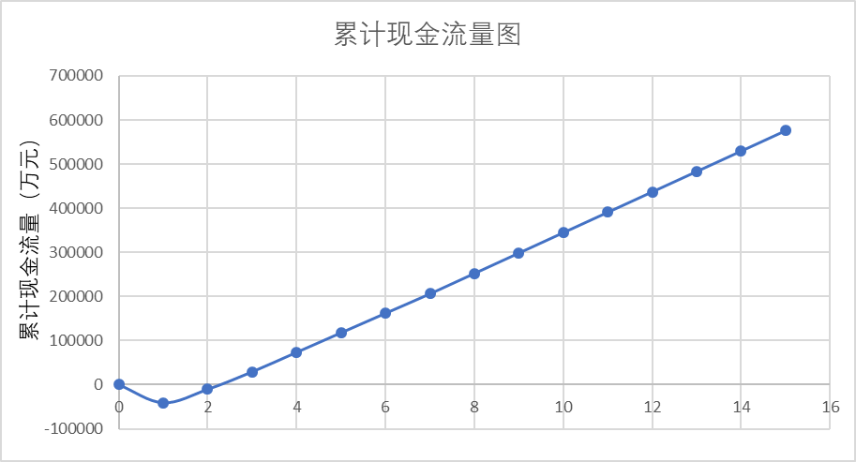
图9-1 累计现金流量与年限图

9.3.3 权益投资财务现金流量表
表 9-10 权益投资财务现金流量表（一）
序号 | 项目 | 建设期 |  | 投产期 |  | 达产期
 |  | 0 | 1 | 2 | 3 | 4 | 5
一 | 现金流入
1 | 销售收入 |  | 0 | 365488.7091 | 469914.0546 | 522126.7273 | 522126.7273
2 | 回收固定资产余值
3 | 回收流动资金
4 | 小计 |  |  | 365488.7091 | 469914.0546 | 522126.7273 | 522126.7273
二 | 现金流出
1 | 建设期投资 |  | 35738.44995
2 | 偿还本息 |  |  | 2000 | 2000 | 2000 | 2000
3 | 经营成本 |  |  | 316324.6663 | 406703.1424 | 451892.3804 | 451892.3804
4 | 销售税金及附加 |  |  | 6786.406257 | 8725.379473 | 9694.866081 | 9694.866081
5 | 所得税 |  |  | 9985.305962 | 12838.25052 | 14264.7228 | 14264.7228
6 | 小计 |  | 35738.44995 | 335096.3785 | 430266.7724 | 477851.9693 | 477851.9693
三 | 净现金流量 |  | -35738.44995 | 30392.3306 | 39647.2822 | 44274.75801 | 44274.75801
四 | 累计现金流量 | 0 | -35738.44995 | -5346.11934 | 34301.16286 | 78575.92086 | 122850.6789

表 9-11 权益投资财务现金流量表（二）
序号 | 项目 | 达产期
 |  | 6 | 7 | 8 | 9 | 10 | 11
一 | 现金流入
1 | 销售收入 | 522126.7 | 522126.7 | 522126.7 | 522126.7 | 522126.7 | 522126.7
2 | 回收固定资产余值
3 | 回收流动资金
4 | 小计 | 522126.7 | 522126.7 | 522126.7 | 522126.7 | 522126.7 | 522126.7
二 | 现金流出
1 | 建设期投资
2 | 偿还本息 | 2000 | 2081.374
3 | 经营成本 | 451892.4 | 451892.4 | 451892.4 | 451892.4 | 451892.4 | 451892.4
4 | 销售税金及附加 | 9694.866 | 9694.866 | 9694.866 | 9694.866 | 9694.866 | 9694.866
5 | 所得税 | 14264.72 | 14264.72 | 14264.72 | 14264.72 | 14264.72 | 14264.72
6 | 小计 | 477852 | 477933.3 | 475852 | 475852 | 475852 | 475852
三 | 净现金流量 | 44274.76 | 44193.38 | 46274.76 | 46274.76 | 46274.76 | 46274.76
四 | 累计现金流量 | 167125.4 | 211318.8 | 257593.6 | 303868.3 | 350143.1 | 396417.9
表 9-12 权益投资财务现金流量表（三）
序号 | 项目 | 达产期
 |  | 12 | 13 | 14 | 15
一 | 现金流入
1 | 销售收入 | 522126.7273 | 522126.7273 | 522126.7273 | 522126.7273
2 | 回收固定资产余值
3 | 回收流动资金
4 | 小计 | 522126.7273 | 522126.7273 | 522126.7273 | 522126.7273
二 | 现金流出
1 | 建设期投资
2 | 偿还本息
3 | 经营成本 | 451892.3804 | 451892.3804 | 451892.3804 | 451892.3804
4 | 销售税金及附加 | 9694.866081 | 9694.866081 | 9694.866081 | 9694.866081
5 | 所得税 | 14264.7228 | 14264.7228 | 14264.7228 | 14264.7228
6 | 小计 | 475851.9693 | 475851.9693 | 475851.9693 | 475851.9693
三 | 净现金流量 | 46274.75801 | 46274.75801 | 46274.75801 | 46274.75801
四 | 累计现金流量 | 442692.6108 | 488967.3688 | 535242.1268 | 581516.8848

9.4 财务分析指标

9.4.1. 静态指标
（1）静态投资回收期
项目投资现金流量表中累计净现金流量由负值变为零的时点，即为项目的静态投资回收
期。应按下式计算：
$$P_{t}=T−1+\frac{\left|\sum_{i=1}^{T−1}{{\left(CI−CO\right)}_{i}}\right|}{{\left(CI−CO\right)}_{T}}$$
式中：各年累计净现金流量首次为正值或零的年数。
静态投资回收期（税后）P=3-1+10706.887/28940.4 =2.37年，小于化工企业标准的14年。
（2）投资利润率
投资利润率=年利润总额/总投资额×100%=133.01＞26%，项目可取。
（3）投资利税率
投资利税率=年利税总额/总投资额×100%=（年利润总额+年销售税金及附加）/总投资
额=155.61>38%，初步判断项目可行。
（4）资本金净利润率
资本金净利润率=年净利润/项目资本金×100%=119.74%>25%（化工行业标准资本金净利润率）。

9.4.2. 动态指标
（1）财务净现值（FNPV）
系指按规定的折现率计算的项目计算期内净现金流量的现值之和，可按下式计算：
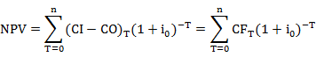
其中： FNPV——净现值； i₀——项目投资基准折现率（这里取13%）； CI——现金流入； CO——现金流出； CF——净现金流量； n——项目方案的寿命期。
计算得FNPV= 260919.45（万元）＞0。
表9-13累计折现值表
年份t | (CI-CO)_{t} | (1+i_{n}*)^{t} | (CI-CO)_{t}/(1+i_{n}*)^{t} | ∑(CI-CO)_{t}/(1+i_{n}*)^{t}
0 |  |  |  | 0
1 | -35738.45 | 1.13 | -31626.95 | -31626.95
2 | 30392.33 | 1.28 | 23801.65 | -7825.29
3 | 39647.28 | 1.44 | 27477.56 | 19652.26
4 | 29195.08 | 1.63 | 17905.89 | 37558.15
5 | 44274.76 | 1.84 | 24030.56 | 61588.72
6 | 44274.76 | 2.08 | 21265.99 | 82854.70
7 | 44193.38 | 2.35 | 18784.87 | 101639.57
8 | 46274.76 | 2.66 | 17406.71 | 119046.28
9 | 46274.76 | 3.00 | 15404.17 | 134450.44
10 | 46274.76 | 3.39 | 13632.00 | 148082.45
11 | 46274.76 | 3.84 | 12063.72 | 160146.17
12 | 46274.76 | 4.33 | 10675.86 | 170822.03
13 | 46274.76 | 4.90 | 9447.66 | 180269.69
14 | 46274.76 | 5.53 | 8360.76 | 188630.45
15 | 46274.76 | 6.25 | 7398.91 | 196029.36

图9-2 累计折现值图
本项目FNPV=196029.36万元＞0，故该项目方案可行。
（2）动态投资回收期
考虑到折现率之后的投资回收期，计算方式同静态投资回收期。本项目的动态投资回收
期 P=3−1+7825.29/39647.28=2.19年
（3）项目财务内部收益率（FIRR）
指项目在整个计算期内各年净现金流量现值累计等于零时的折现率，它反映项目所占用资金的盈利率，是考察项目盈利能力的主要动态评价标准。计算方法如下：
其中，FIRR：内部收益率；CF：净现金流量；n：项目方案的寿命期。利用EXCEL财务公式计算得：FIRR=89.1%>标准内部收益率13%，故该项目方案可行。
（4）权益投资内部收益率（IRR）
由权益投资财务现金流量表数据可以利用财务公式估算得到权益投资内部收益率为104.208%，大于行业标准15%，故方案可行。

9.4.3. 清偿能力分析
本项目固定资产投资贷款为10000万元，在生产期内用项目的未分配利润、折旧费及摊销费以最大能力偿还。从借款还本付息表可知，该项目建设投资借款偿还期为6年（包括建设期1年）。项目流动资金借款于项目终止年份回收偿还。该项目具有较好的贷款偿还能力。

9.5 不确定性分析

9.5.1 盈亏平衡点
$${BEP}_{Q}=\frac{F}{P−V−m}=\frac{4317.34}{40049.19−34597.76−4607.43}=5.12万吨$$
即当项目的年己二腈及副产物产销量高于5.12万吨时，总收入即可大于总支出，项目可以盈利。
产销所允许降低的最大幅度为：
$$\frac{Q−{BEP}_{Q}}{Q}×100\%=\frac{130371.35−5.12 ×{10}^{4}}{130371.35}×100\%=60.76\%$$
该数值说明了只要产销量降幅在60.76%以内，本项目均可以盈利。在产品滞销，竞争激烈的时候，只要生产（销售）少量的产品，就能达到收支平衡，使项目得以维持生存。较低的BEP_{Q}，说明项目承担风险的能力强，竞争能力强，项目生命力也较强。
另外，计算该项目的销售单价盈亏平衡点
${BEP}_{L}=\frac{F+V×Q}{Q(1−\frac{m}{P})}=39469.67$元/吨
即当项目产品的综合售价达到$39469.67$元/吨时，总收入即可大于总支出，项目可以盈利。

图9-3 盈亏平衡分析
由上述盈亏平衡分析计算可得5.12万吨/年为盈亏平衡点，盈亏平衡点生产能力利用率为39.27%，项目抗风险能力较强。

9.5.2 敏感性分析
分别以经营成本、己二腈产量和主产品价格为变动因素，考虑它们对财务净现值的影响。
从而大致判断风险情况。
表9-14 经营成本敏感性分析表
变动因素 | 变动幅度
 | -10% | -5% | 0% | 5% | 10%
经营成本（万元） | 406703.14 | 429297.76 | 451892.38 | 474487.00 | 521935.70
财务净现值（万元） | 219748.91 | 207791.12 | 196029.36 | 184267.60 | 172113.78
表9-15 己二腈产量敏感性分析表
变动因素 | 变动幅度
 | -10% | -5% | 0% | 5% | 10%
己二腈产量（吨） | 97000.10 | 102388.99 | 107777.89 | 113166.78 | 124483.46
财务净现值（万元） | 173485.98 | 185247.75 | 196029.36 | 206810.97 | 218180.68
表9-16 主产品价格敏感性分析表
变动因素 | 变动幅度
 | -10% | -5% | 0% | 5% | 10%
己二腈价格（元/吨） | 31500.00 | 33250.00 | 35000.00 | 36750.00 | 38500.00
财务净现值（万元） | 160940.10 | 178386.72 | 196029.36 | 213672.00 | 231706.70

图9-3 敏感性分析图
从表中数据及敏感性分析图中可得己二腈的产量、价格对净现值有正影响，经营成本对净现值有负影响。其中，己二腈产品价格对净现值产生较大影响，其次是经营成本的变化，己二腈产量变化的影响相对较小。并且己二腈的产量变动影响能力和经营成本的变化差不多，故本项目抗风险能力相对较强。

第十章 可行性结论与建议

10.1 项目可行性

10.1.1 工艺可行性
本次设计任务要求设计一座合成己二腈的工厂。我们利用重庆华峰化工有限公司所提供的己二酸，通过己二酸催化氨化法合成己二腈，延伸上游产品的工艺路线，增加产品附加值，产生的副产品ICCP可以制备咪唑类衍生物、嘧啶类衍生物、烟酸等医药、各种染料中间体和除草剂等农业应用产品。工艺中产生的废气以及大部分废液都可重复利用，用于发生热量等，基本实现无污染无排放。整体流程绿色无污染，无恶劣操作条件，在工业生产中有显著优势。

10.1.2 效益可行性
本项目利用己二酸催化氨化法合成己二腈，与其他合成方法相比原料和生产过程较为清洁环保，工艺产生三废少，更具竞争力。目前国内己二腈供需矛盾仍较为突出，市场供应仍有较大缺口，本项目可以缓解国内己二腈供不应求的紧张局面，并延伸上游产品己二酸的工艺路线，为实现己二腈生产的中国化做出贡献。同时，通过严格的经济计算和论证，项目收益良好，具有效益可行性。

10.2 与社会及环境的和谐发展
本项目将秉承“珍贵资源，绿色开发；造福社会，报效国家”的企业宗旨，加快推进公司改革发展、推进生产工艺发展的同时，认真履行社会责任。
（一）安全方面
本团队分析了各地化工厂的爆炸事故，对反应器进行了相应的改进并精简了生产流程与设备，提高了项目的本质安全性。
（二）环保方面
本项目通过换热网络优化和热集成并合理利用自产蒸汽，进行资源合理利用，且本项目针对的废气、废水源及治理措施具有普适性及推广价值，环保效益显著。

